**Báo cáo Hiện trạng môi trường thành phố Hải Phòng giai đoạn 2016 - 2020**

**CHƯƠNG 8. BIẾN ĐÔI KHÍ HẬU - THIÊN TAI – SỰ CỐ MÔI TRƯỜNG**

Hải Phòng là thành phố ven biển nằm ở phía Đông - Bắc của Việt Nam. Theo tổ chức Hợp tác và Phát triển kinh tế OECD công bố năm 2007, Hải Phòng là một trong 10 thành phố trên thế giới bị đe dọa nhiều nhất bởi BĐKH trong vòng 70 năm tới. Thời gian qua, BĐKH trên địa bàn Tp. Hải Phòng đang thể hiện ngày càng rõ nét hơn. Những biến đổi đó tác động trực tiếp vào đời sống của nhân dân và sự phát triển của thành phó.

* 1. **VẤN ĐÈ PHÁT THẢI KHÍ NHÃ KÍNH**
     1. Tình hình phát thải khí nhà kính

Từ năm 2015, Sở TN&MT đã phối hợp với Viện Chiến lược, Chính sách Tài nguyên và Môi trường - Bộ TN&MT, Nhóm Mô hình Tích hợp Châu Á-Thái Bình Dương AIM tại Nhật Bản (gồm Trường Đại học Kyoto Nhật Bản, Đại học Ritsumeikan, Viện Nghiên cứu Môi trường quốc gia Nhật Bản - NIES, Viện Chiến lược môi trường toàn cầu - IGES và Viện Nghiên cứu và thông tin Mizuho Nhật Bản) nghiên cứu xây dựng Kịch bản các bon thấp cho Tp. Hải Phòng. Kịch bản với hỗ trợ tính toán giảm phát thải CƠ2 ban đầu cho các lĩnh vực sử dụng năng lượng gồm: Công nghiệp, Thương mại, Giao thông và Dân cư. Theo tính toán của Nhóm nghiên cứu thì Hải Phòng có thể giảm được 4,6 triệu tấn CO2 quy đổi, tương đương với 14% tổng lượng phát thải khí nhà kính vào năm 2030 trong kịch bản 2030CM so với kịch bản 2030BaU thông qua việc triển khai các dự án thuộc 05 hành động, gồm: Công nghiệp xanh, Đô thị xanh, Sử dụng hiệu quả năng lượng, Giao thông sạch, Năng lượng sạch.

Mục tiêu giảm phát thải này của thành phố là phù hợp với mục tiêu giảm phát thải khí nhà kính của quốc gia được thể hiện trong Chiến lược quốc gia về tăng trưởng xanh (giảm từ 10-20% trong kịch bản 2030CM) và đóng góp dự kiến do quốc gia tự quyết định về biến đổi khí hậu của Việt Nam (8-25%).

Trong giai đoạn 2016-2020, Tp. Hải Phòng chưa triển khai kiểm kê diện khí phát thải nhà kính nhưng đã triển khai nhiều chương trình, biện pháp giảm phát thải KNK. Một số nội dung chính đã được thực hiện như sau:

*Phát triển nguồn năng lượng mới, năng lượng tái tạo*

Hiện nay, trên địa bàn thành phố có 03 dự án về năng lượng tái tạo được đăng ký, trong đó có 02 dự án về năng lượng gió công suất 3,3 MW, 01 dự án điện mặt trời 2,1824 MWp. Trong đó, một phần dự án điện mặt trời 1MW đã được đấu nối vào hệ thống. Ngoài ra, có 369 tổ chức, cá nhân lắp đặt hệ thống điện mặt trời áp mái nhà với tổng công suất lắp đặt là 6.718 kwp được đấu nối vào lưới điện.

*Tiết kiệm năng lượng*

Sở Công thương đã thực hiện kiểm toán năng lượng cho doanh nghiệp nhằm đề xuất các giải pháp tiết kiệm năng lượng và làm cơ sở tiếp nhận các công nghệ mới, dần dần loại bỏ những công nghệ lạc hậu, quá hạn sử dụng, có nguy cơ gây ô nhỉễm môi trường và phát thải khí nhà kính cao. Trong 04 năm (2014-2018), đã thực hiện kiểm toán năng lượng và tư vấn giải pháp tiết kiệm năng lượng cho 34 doanh nghiệp trọng điểm và 17 đơn vị sử dụng ngân sách nhà nước trên địa bàn thành phố với các biện pháp chủ yếu như cải tạo hệ thống chiếu sáng, thực hiện quản lý nội vi, lắp đặt biến tần, hạn chế rò rỉ đường óng, cải tạo lò hơi, thay thế các trang thiết bị hiệu suất cao... nhằm tiết kiệm năng lượng, giảm phát thải khí CƠ2. Kết quả, đã tiết kiệm được gần 12 triệu kWh điện, giảm phát thải gần 30.000 tấn CO2 tương đương lượng tiết kiệm là 31,3 tỷ đồng.

*Tăng khả năng hấp thu khí nhà kính*

Đẩy mạnh trồng rừng để hấp thụ KNK, cụ thể:

Triển khai thực hiện 03 dự án trồng rừng thuộc Chương trình Hỗ trợ ứng phó với BĐKH (SP-RCC), kết quả trong giai đoạn 2017-2019 trồng mới, chăm sóc và bảo vệ rừng được 76,28 ha; khoanh nuôi xúc tiến tái sinh rừng 800 ha; trồng cây phân tán 625.500 cây bóng mát các loại.

Triển khai xây dựng mới 02 dự án trồng rừng, gồm: Dự án phục hồi và phát triển rừng ven biển tại quần đảo Cát Bà, Tp. Hải Phòng giai đoạn 2016-2020, quy mô trồng mới rừng 146,71 ha, trồng cải tạo rừng đặc dụng 228,98 ha; khoanh nuôi xúc tiến tái sinh rừng là 1.220,52 ha; Dự án hiện đại hóa ngành lâm nghiệp và tăng cường tính chống chịu vùng ven biển nguồn vốn vay Ngân hàng Thế giới, quy mô thực hiện trồng rừng ngập mặn 2.751 ha; trồng cải tạo phục hồi rừng ngập mặn 610 ha; bảo vệ rừng 1.632 ha.

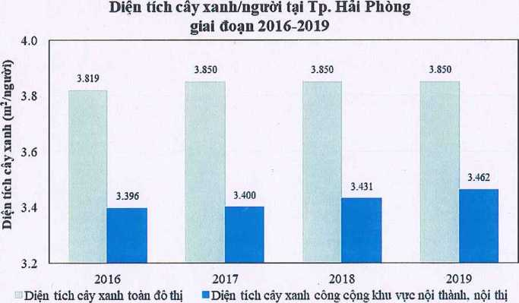*Nguồn: [69].*

*Hình 8-1. Diện tích cây xanh/người tại Tp. Hải Phòng giai đoạn 2016-2019.*

Trồng rừng thay thế: Tính đến 6 tháng đầu năm 2019 kết quả thực hiện nghĩa vụ trồng rừng thay thế như sau: số dự án đã thực hiện nộp tiền trồng rừng thay thế là 9 dự án; diện tích 50,258 ha.

Tỷ lệ diện tích công viên cây xanh tại đô thị trên đầu người qua các năm (m2/người). Hiện nay, trên địa bàn 07 quận nội thành có 03 đơn vị thực hiện dịch vụ quản lý công viên, trồng và quản lý chăm sóc cây xanh, hoa cảnh vỉa hè đường phố, dải phân cách, vòng xoay, gồm: Công ty cổ phần Công viên, Cây xanh Hải Phòng, Công ty Cổ phần Công trình công cộng và Xây dựng Hải Phòng và Công ty cổ phần Công trình công cộng và Dịch vụ du lịch Hải Phòng. Tỷ lệ diện tích công viên cây xanh tại đô thị trên đầu người qua các năm được thể hiện trong Hình 8-1.

* + 1. Các nguồn phát thải khí nhà kỉnh

*Từ lĩnh vực năng lượng, công nghiệp và sử dụng sản phẩm*

Đối với lĩnh vực năng lượng của Tp. Hải Phòng, KNK chủ yếu được phát thải từ việc đốt nhiên liệu phục công nghiệp chế biến, chế tạo, công nghiệp khai khoáng, sản xuất và phân phối điện, khí đốt, nước nóng, hơi nước và điều hòa không khí, xây dựng, giao thông vận tải.

Lượng phát thải CƠ2 do tiêu thụ điện trên địa bàn Tp. Hải Phòng thể hiện giá trị tăng dần trong giai đoạn 2016-2020. Cụ thể, tăng từ 3.843.183 (năm 2016) đến 5.416.014 tấn CƠ2 (năm 2020).

Bảng 8-1. Phát thải CO2 do tiêu thụ điện trên địa bàn Tp. Hải Phòng.

|  |  |  |  |  |  |
| --- | --- | --- | --- | --- | --- |
| **Nội dung** | **Năm** | | | | |
| **2016** | **2017** | **2018** | **2019** | **2020** |
| Sản lượng điện tiêu thụ (kWh) (*) | 4.184.194.379 | 4.817.312.898 | 5.441.927.092 | 6.180.038.206 | 6.403.421.867 |
| Hệ số phát thải của lưới điện Việt Nam (kg CO2/kWh) (**) | 0,9185 | 0,8649 | 0,913 | 0,8458 | 0,8458 |
| Lượng phát thải CChkhi dùng điện (tấn CO2) | 3.843.183 | 4.166.494 | 4.968.479 | 5.227.076 | 5.416.014 |

Ghi chú:

(*): Số liệutống hợp.

f**); *Hệ số phát thải từng năm do Bộ TN&MT công bố cho năm 2016-2019 [21,22,23,25], nẵm 2020 được tính bằng năm 2019.*

Phát thải CO2 do tiêu thụ điện của Tp. Hải Phòng giai đoạn 2016-2020

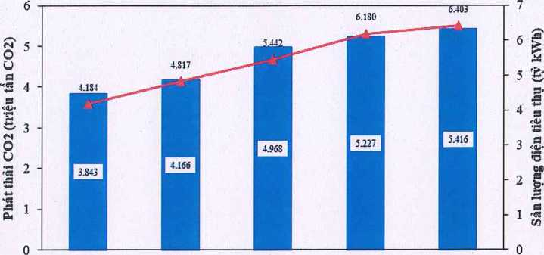

2016 2017 2018 2019 2020

Mi Lượng phát thài CO2 khi đùng điện (tấn CO2) —*— số lượng điện thương phẩm (kwh) (♦)

***Hình 8-2. Phát thải CO2 do tiêu thụ điện trên địa bàn Tp. Hải Phòng giai đoạn 2016-2019.***

Ngoài sử dụng điện, hầu hết các ngành công nghệp trên địa bàn thành phố đều sử dụng nhiên liệu hóa thạch (than đá, dầu DO, dầu FO, khí gas...) từ đó phát sinh ra một lượng lớn khí CO2 là tác nhân chính gây ra hiệu ứng nhà kính.

Hoạt động khai thác khoáng sản ở Tp. Hải Phòng chủ yếu là khai thác đá vôi và khai thác cát. Trong quá trình khai thác chỉ một lượng nhỏ khí thải như CO2, SO2 phát sinh từ các thiết bị sử dụng nhiên liệu (xăng, dầu) và một lượng nhỏ bụi thải tại khu vực khai thác, bãi thải.

Mặt khác, đối với thành phố cảng công nghiệp, GTVT là một trong những nguồn gây ô nhiễm tại các đô thị, tác động trực tiếp đến môi trường không khí cục bộ và còn gây phát sinh các loại khí thải nhà kính thông qua việc tiêu thụ khối lượng lớn nhiên liệu cả về giao thông đường bộ và đường thủy. Sự phát thải của các phương tiện cơ giới đường bộ phụ thuộc rất nhiều vào chất lượng phương tiện, nhiên liệu, tốc độ, người lái, tắc nghẽn và đường xá... Xe ồ tô, xe máy, tàu thuyền bao gồm nhiều chủng loại, với những xe qua nhiều năm sử dụng và không thường xuyên bảo dưỡng, hiệu quả sử dụng nhiên liệu thấp, nồng độ chất độc hại và bụi trong khí thải sẽ cao hơn.

*Từ lĩnh vực nông nghiệp, lâm nghiệp và sử dụng đất*

Ngành nông nghiệp không chỉ là ngành chịu tác động của BĐKH mà còn là ngành gây ra phát thải KNK lớn, chủ yếu từ trồng lúa và chăn nuôi. Hoạt động canh tác lúa đang trở thành một trong những nguồn phát thải KNK chính trên địa bàn thành phố. Phát thải CH4 chủ yếu là thông qua lá lúa, đặc biệt vào giai đoạn đầu sinh trưởng cây lúa khi mà thân và lóng cây lúa còn nhỏ. Phát thải CH4 phụ thuộc nhiều vào các yếu tố như: chế độ quản lý nước, phân bón, giống lúa và yếu tố mùa vụ.Khí N2O trong canh tác lúa phát thải vào khí quyển bằng 2 con đường: theo các kẽ nứt và các ống rỗng của đất khi cạn nước; lan toả từ khoảng trống của đất vào tầng nước mặt ruộng và bay vào không khí khi nồng độ N2O cao và có áp suất lớn. Phát thải N2O phụ thuộc chính vào các yếu tố là quản lý phân bón và quản lý nước trên ruộng lúa.

*Từ hoạt động xử lỷ chất thải*

Chất thải rắn được thải ra từ nhiều nguồn khác nhau, chủ yếu từ đô thị. Khí nhà kính phát thải từ lĩhh vực này chủ yếu bao gồm: Phát thải CH4 từ các bãi chôn lấp chất thải rắn được thu gom, từ nước thải công nghiệp và nước thải sinh hoạt; phát thải N2O từ bùn cống nước thải sinh hoạt; phát thải CO2 và N2O từ quá trình đốt chất thải.

Trong lĩnh vực xử lý chất thải như các hoạt động chồn lấp chất thải rắn; xử lý sinh học chất thải rắn; thiêu hủy và đốt ngoài chất thải; xử lý và xả nước thải sẽ phát sinh ra chất thải nhà kính bao gồm: CO2, CH4 và N2O. Thông thường, CH4 phát thải từ các bãi chôn lấp chất thải rắn chiếm tỷ lệ lớn nhất trong tổng lượng khí thải nhà kính của lĩnh vực này. CH4 trong xả và xử lý nước thải cũng đóng một vai trò tương đối quan trọng. Bên cạnh đó, xả thải, xử lý chất thải rắn và nước thải cũng đồng thời tạo ra các hợp chất hữu cơ dễ bay hơi không metan (NMVOCs), NOx, co và NH3. NOx chủ yếu sinh ra khi đốt chất thải, còn NH3 sinh ra trong quá trình ủ phân compost. Khí NOx và NH3 có thể gián tiếp tạo ra N2O trong điều kiện thuận lợi. Tuy nhiên, lượng N2O này chiếm một tỷ lệ nhỏ, không đáng kể.

* 1. **ẢNH HƯỞNG CỦA BIẾN ĐỔI KHÍ HẬU**
     1. Đánh giá về diễn biến của biến đổi khỉ hậu
        1. *Dỉễn biến của biến đổi khí hậu trước 2020*

1. ***Diễn biến nhiệt đô***

Xu thế biến đổi nhiệt độ tại các trạm trên địa phận Tp. Hải Phòng được trình bày trong Hình 8-3. Xét trong giai đoạn 10 năm gần đây (2007-2017), nhiệt độ trung bình năm, tối cao và tối thấp đều có xu thế tăng nhanh hơn đáng kể so với cả giai đoạn 1961-2017 ở toàn bộ các trạm. Cụ thể, nhiệt độ trung bình năm, tối cao, tối thấp tăng với tốc độ khoảng 0,0705°C/năm, 0,0622°C/năm, 0,0739°C/năm tại trạm Phù Liễn, 0,0645°C/năm, 0,0763°C/năm, 0,0678°C/nãm tại trạm Hòn Dấu và 0,0802°C/năm, 0,0664°C/năm, 0,0858°c/năm tại trạm Bạch Long Vĩ. Như vậy, nhiệt độ trung bình, nhiệt độ tối cao và tối thấp trung bình năm đều có xu thế biến đổi tương đồng nhau. Trong đó, xu thế tăng nhiệt độ diễn ra mạnh mẽ nhất trong những năm gần đây so với cả giai đoạn. Cụ thể, trong giai đoạn 2007-2017 nhiệt độ trung bình và tối thấp trung bình năm tăng gấp 4,9 lần so với giai đoạn 1961-2017; nhiệt độ tối cao tăng gấp khoảng 3,6 lần so với cả giai đoạn.

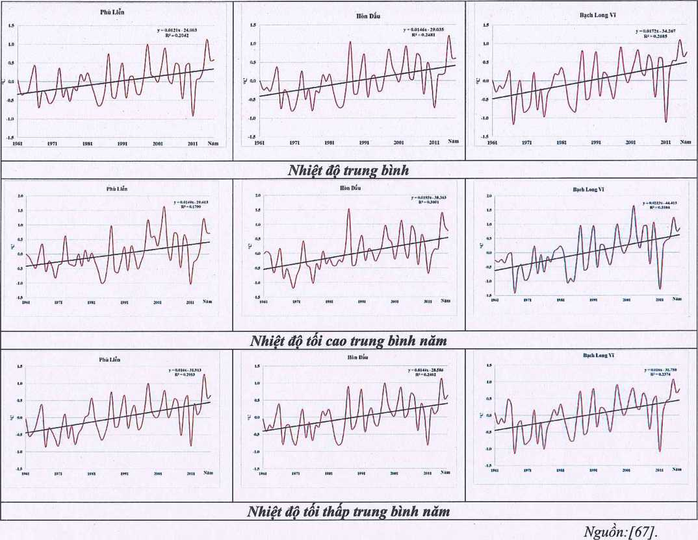

*Hình 8-3. Xu thế biến đổi của nhiệt độ trong giai đoạn 1961 - 2006 và 2007-2017 tại các trạm thuộc Hải Phòng.*

Nhiệt độ tăng nhanh hơn trong những năm gần đây là do liên tiếp xuất hiện các năm có giá trị nhiệt độ cao, đặc biệt các năm nóng nhất tại Tp. Hải Phòng đều được ghi nhận trong những năm gần đây. Trong lịch sử quan trắc, nhiệt độ cao nhất là 39,5°c xảy ra vào năm 2017 tại Phù Liễn; 38,6°c vào năm 1986 tại Hòn Dấu; 36,0°C vào năm 2009 tại Bạch Long Vĩ.

1. ***Diễn biến lượng mưa***

Xu thế biến đổi lượng mưa giai đoạn 1961-2017 và giai đoạn 2007-2017 tại các trạm thuộc Hải Phòng được trình bày trong Hình 8-4.Lượng mua năm có xu thế tăng nhẹ trong giai đoạn 1961-2017 tại Bạch Long Vĩ; giảm nhẹ tại trạm Phù Liễn và Hòn Dáu. Trong giai đoạn 2007-2017, lượng mưa năm đều có xu thế tăng nhanh tại tất cả các trạm quan trắc[67].

Giai đoạn 2007-2017, lượng mưa năm tại các trạm đều có xu thế tăng. Tốc độ tăng của lượng mưa tại các trạm: 2,31%/năm tại Phù Liễn, 4,421%/năm tại Hòn Dấu và 7,1%/năm tại Bạch Long Vĩ. Trung bình toàn Tp. Hải Phòng, tốc độ tăng của lượng

mưa năm trong giai đoạn 2007-2017 vào khoảng 4,6%/năm. Như vậy, tốc độ tăng của lượng mưa năm trong 10 năm gần đây cao gấp khoảng 21 lần so với cả giai đoạn 1961-2017.

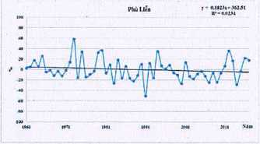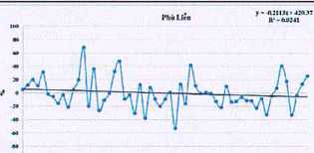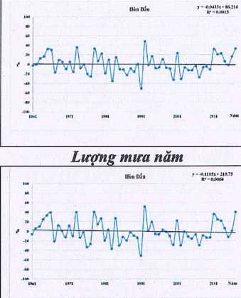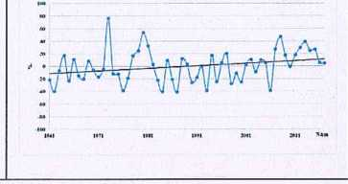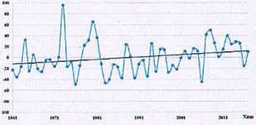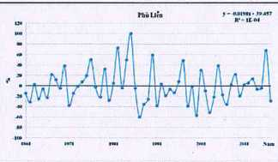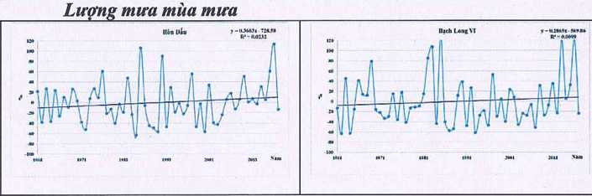

HU 1>»I 3»1 »11

llHb !•«»« Ví

n*ch Ixina VI

*w~0ữ$n*

***Lượng mưa mùa khô***

*Nguồn: [67].*

***Hình 8-4. Xu thế tỷ chuẩn (%) lượng mưa trong giai đoạn 1961 - 2017 tại các trạm thuộc***

***Tp. Hải Phòng.***

Trung bình toàn Tp. Hải Phòng, lượng mưa năm có xu thế tăng, với tốc độ tăng khoảng 0,211%/năm. Như vậy trong 57 năm gần đây, lượng mưa năm tại Hâi Phòng đã tăng khoảng 12,1%.

Do lượng mưa mùa mưa chiếm 85% tổng lượng mưa năm nên xu thế lượng mưa mùa mưa tương tự với xu thế của lượng mưa năm. Ngược lại, lượng mưa mùa khô có xu thế tăng tại 2 trạm Hòn Dấu và Bạch Long Vĩ với mức tăng lần lượt khoảng 4%/thập kỷ, 3%/thập kỷ và xu thế gần như không thay đổi ở Phù Liễn.

1. ***Nước biển dâng***

Trong nửa thế kỷ qua mực nước biển trung bình năm tại Hòn Dấu có xu thế tăng đáng kể giữa các năm (Hình 8-5). Có thể nhận thấy từ đồ thị kết quả trung bình trượt 10 năm, xu thế dâng mực nước cho toàn giai đoạn từ thập niên 1960-1969 đến thập niên 2010-2018 là 2,8 mm/năm. Xu thế mực nước biển dâng cũng khác nhau cho hai giai đoạn trước và sau năm 2000. Xu thế dâng mực nước trung bình cho giai đoạn

trước năm 2000 là 3,8 mm/năm và sau năm 2000 là 1,5 mm/năm.

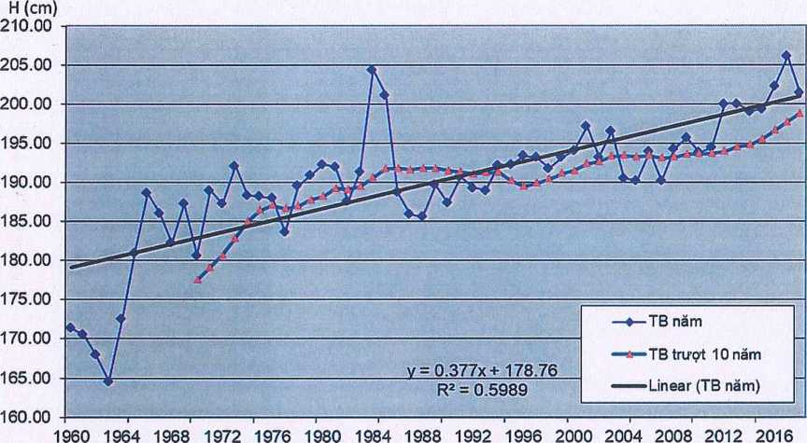

*Nguồn: [67].*

*Hình 8-5. Biến trĩnh mực nước biển giữa các năm và thập niên tại trạm Hòn Dấu (1960- 2018).*

* + - 1. *Diễn biến của biến đổi khỉ hậu trong tương lai*

1. ***Kịch bản biến đổi các yếu tắ khỉ hậu***

Dựa theo kịch bản biến đổi khí hậu cập nhật do Bộ TN&MT công bố năm 2016 xây dựng chi tiết đến cấp tỉnh/Tp, kết quả tính toán xu thế biến đổi khí hậu cho Tp. Hải Phòng theohai kịch bản phát thải trung bình thấp RCP4.5, và kịch bản phát thải cao RCP8.5 cho 3 giai đoạn đầu, giữa và cuối thế kỷ 21 như sau:

Nhiệt độ trung bình năm tại thành phố theo kịch bản phát thải trung bình thấp RCP4,5 có xu hướng tăng vào đầu thế kỷ từ 0,4+l,l°C, giữa thế kỷ tăng từ 1,0+2,2°c, đến cuối thế kỷ tăng từ l,5+2,9°c. Theo kịch bản RCP8.5 mức tăng nhiệt độ trung bình năm đầu, giữa và cuối thế kỷ lần lượt là 0,6+l,4°C, l,4+2,8°c, 2,8+4,6°C (Bảng 8-2). Xu hướng biển đổi nhiệt độ giữa các mùa tương đồng với xu hướng tăng của nhiệt độ trung bình năm (Hình 8-6).

Bảng 8-2. Biến đổi của nhiệt độ trung binh năm, nhiệt độ trung bình các mùa (°C); của Hải Phòng theo các giai đoạn chohai kịch bản phát thải.

|  |  |  |  |  |  |  |
| --- | --- | --- | --- | --- | --- | --- |
| **Kịch bản** | **RCP4.5** | | | **RCP8.5** | | |
| 2016-2035 | 2046-2065 | 2080-2099 | 2016-2035 | 2046-2065 | 2080-2099 |
| Nhiệt độ trung bình năm | 0,7 (0,4+1,1) | 1,5 (1,0+2,2) | 2,0 (1,5+2,9) | 0,9 (0,6+1,4) | 2,0 (1,4+2,8) | 3,5 (2,8+4,6) |
| Nhiệt độ trung bình mùa đông | 0,7 (0,4+1,2) | 1,5 (0,9+2,1) | 1,9 (1,2+2,6) | 1,0 (0,6+1,4) | 1,9 (1,3+2,7) | 3,2 (2,4+4,2) |

|  |  |  |  |  |  |  |
| --- | --- | --- | --- | --- | --- | --- |
| **Kịch bản** | **RCP4.5** | | | **RCP8.5** | | |
| 2016-2035 | 2046-2065 | 2080-2099 | 2016-2035 | 2046-2065 | 2080-2099 |
| Nhiệt độ trung | 0,8 | 1,5 | 2,0 | 0,9 | 2,0 | 3,2 |
| bình mùa xuân | (0,3-1,2) | (0,9-2,0) | (1,4-2,9) | (0,5-1,2) | (1,2+2,8) | (2,5-4,3) |
| Nhiệt độ trung | 0,7 | 1,6 | 2,2 | 0,9 | 2,1 | 3,7 |
| bình mùa hè | (0,4-1,2) | (1,0+2,5) | (1,6+3,2) | (0,4+1,4) | (1,4+3,1) | (2,9+4,9) |
| Nhiệt độ trung | 0,7 | 1,6 | 2,2 | 0,9 | 2,0 | 3,7 |
| bình mùa thu | (0,4+1, 2) | (1,0+2,4) | (1,4-3,!) | (0,4+1,5) | (13-3,2) | (2,8+4,9) |

Nguồn: [16].

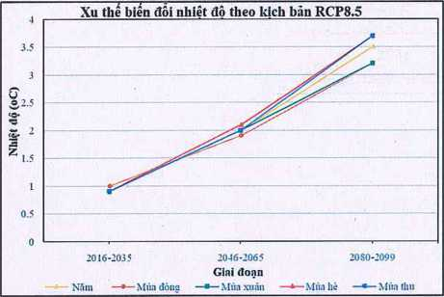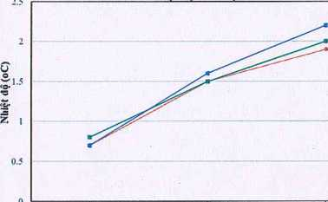2016-2035 2046-2065 20S0-2099

*(Giá trị trong ngoặc đơn là khoảng biến đổi quanh giá trị trung bình với cận dưới 10% và cận trên 90%)*

Xu thế biến đỗi nhỉêt đồ theo kich bàn RCP4.5

**Giai đoạn** Năm —•—Mím đỏng ■ ■ Múa xuân —*—Múa hé —•—Múa thu

***Hình 8-6. Xu thế biển đổi nhiệt độ trung bình năm và các mùa theo các giai đoạn và kịch  
bản RCP4.5 và RCP 8.5 của Tp. Hải Phòng.***

Lượng mưa năm tại Tp. Hải Phòng theo kịch bản phát thải trung bình thấp RCP4.5 có xu hướng tăng vào đầu thế kỷ từ 10,1-38,2%, giữa thế kỷ tăng từ 18,0^35,5%, đến cuối thế kỷ tăng từ 19,3-^50,3%. Theo kịch bản RCP8.5 mức tăng lượng mưa trung bình năm đầu, giữa và cuối thế kỷ lần lượt là 10,1^-26,0%, 10,1+26,0%, 10,1+26,0% (Bảng 8-3). Tuy nhiên, lượng mưa giữa các mùa có xu thế thay đổi khác nhau, mùa đông lượng mưa có xu hướng giảm vào cuối thế kỷ ở cả 2 kịch bản.

Bảng 8-3. Biến đổi lượng mưa năm, lượng mưa các mùa xuân, hè, thu đông (%) của Hải

Phòng theo các giai đoạn chohai kịch bản phát thải.

|  |  |  |  |  |  |  |
| --- | --- | --- | --- | --- | --- | --- |
| **Kịch bản** | **RCP4.5** | | | **RCP8.5** | | |
| 2016-2035 | 2046-2065 | 2080-2099 | 2016-2035 | 2046-2065 | 2080-2099 |
| Lượng mưa năm | 24,4 (10,1+38,2) | 26,4 (18,0+35,5) | 34,3 (19,3+50,3) | 17,9 (10,1+26,0) | 30,2 (10,1+26,0) | 44,1 (10,1+26,0) |
| Lượng mưa mùa đông | 12,1 (-8,8+33,4) | 9,1 (-7,6+24,6) | -2,9 (-16,8+10,8) | 9 0  (-15,3+21,4) | -1,8 (-17,6+14,0) | -1,9 (-19,6-17,1) |
| Lượng mưa mùa xuân | -0,1  (-5,4+5,3) | 17,0 (2,4+30,6) | 31,6 (11,1+50,2) | -2,7 (-10,5+5,1) | 15,7 (6,6+24,8) | 20,2 (3,2+37,6) |
| Lượng mưa mùa hè | 23,1 (7,9+37,5) | 22,4 (16,4+27,9) | 31,0 (12,4+49,5) | 23,0 (11,2+34,7) | 29,4 (19,5+38,8) | 53,2 (39,8+65,8) |
| Lượng mưa mùa thu | 45,1 (2,6+81,5) | 42,9 (17,8+67,5) | 48,2 (12,6+83,4) | 24,9 (3,5+46,2) | 46,3 (21,0+70,9) | 53,0 (12,9+92,9) |

Nguồn: [16].

(Giá trị trong ngoặc đơn là khoảng biến đổi quanh giá trị trung bình với cận dưới 20%) và

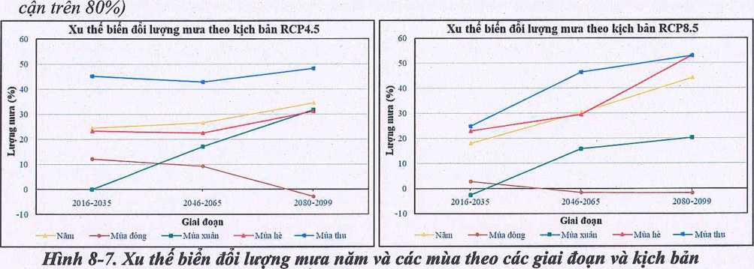

*RCP4.5 và RCP 8.5 Tp. Hải Phòng.*

Các hiện tượng khí hậu cực đoan bao gồm bão, áp thấp nhiệt hoạt động trên Biển Đông có xu thế giảm trong các tháng đầu mùa bão (tháng 6, 7, 8) ở cả 2 kịch bản RCP4.5 và RCP8.5, nhưng lại có xu thế tăng ở cuối mùa bão. Tuy hoạt động của bão và áp thấp nhiệt đới có xu thế dịch chuyển về cuối mùa bão nhưng thời kỳ mà bão hoạt động chủ yếu ở phía Nam do vậy theo kịch bản BĐKH xu hưỡng bão, và áp thập nhiệt đới tại Hải Phòng có xu hướng giảm về số lượng trong tương lai.

1. ***Kịch bản nước biển dâng và ngập lụt***

Bộ Tài nguyên và Môi trường đã xây dựng kịch bản nước biển dâng chi tiết cho các 64 tỉnh/Tp cho cả nước trong đó có Hải Phòng trình bày trong Bảng 8-4. Kịch bản nước biển dâng này chỉ xét đến sự thay đổi mực nước biển trung bình do biến đổi khí hậu, mà không xét đến ảnh hưởng của các yếu tố khác gây nên sự dâng cao mực nước biển như: nước dâng do bão, nước dâng do gió mùa, thủy triều, quá trình nâng/hạ địa chất và các quá trình khác. Tập trung vào 2 kịch bản RCP 4.5 và RCP 8.5 cho thấy vào cuối thế kỳ 21, mực nước biển có khả năng tăng lên 50 cm so với giai đoạn đầu thế kỷ.

Bảng 8-4. Kịch bản nước biển dâng cho khu vực ven biển Tp. Hải Phòng.

|  |  |  |  |  |  |  |  |  |
| --- | --- | --- | --- | --- | --- | --- | --- | --- |
| **Kịch bản** | **Các mốc thòi gian của thế kỷ 21** | | | | | | | |
| **2030** | **2040** | **2050** | **2060** | **2070** | **2080** | **2090** | **2100** |
| RCP 2.6 | 13 | 17 | 21 | 25 | 30 | 34 | 39 | 44 |
| (8^ 19) | (10 + 25) | (13 + 31) | (16 + 38) | (18 + 44) | (21 + 51) | (24 + 58) | (27 + 65) |
| RCP 4.5 | 13 | 17 | 22 | 27 | 33 | 39 | 46 | 53 |
| (8 + 18) | (10 + 24) | (13 + 31) | (17 + 39) | (20 + 47) | (24 + 56) | (28 + 65) | (32 + 75) |
| RCP 6.0 | 12 | 16 | 21 | 27 | 33 | 40 | 47 | 54 |
| (8-17) | (11-24) | (14-31) | (17 + 39) | (21+48) | (26 + 57) | (30 + 68) | (35 + 79) |
| RCP 8.5 | 12 | 16 | 21 | 27 | 33 | 40 | 47 | 54 |
| (8 + 17) | (11 + 24) | (14 + 31) | (17 + 39) | (21+48) | (26 + 57) | (30 + 68) | (35 + 79) |

Nguồn: [16].

* + 1. Ảnh hưởng của biến đổi khí hậu tới kinh tế - xã hội
       1. *Tác động đến nông nghiệp*

1. ***Nông nghiệp***

*Tác động bởi hạn hán, xâm nhập mặn*

Tp. Hải Phòng là thành phố ven biển thuộc hạ lưu sông Hồng, sông Thái Bình. Nguồn nước Hải Phòng vừa chịu ảnh hưởng của thuỷ triều, vừa chịu ảnh hưởng của nguồn nước sông Hồng, sông Thái Bình. Hàng năm vào mùa khô mực nước sông Hồng, sông Thái Bình giảm mạnh, nước biển lấn sâu vào các vùng cửa sông làm cho các vùng cửa sông bị nhiễm mặn, tuỳ theo thời tiết từng năm, nước mặn xâm nhập vào các vùng cửa sông khác nhau. Xâm nhập mặn gây nhiều ảnh hưởng nghiêm trọng đến hoạt động nông nghiệp, trong đó ảnh hưởng trực tiếp đến cây trồng.

*Nguồn: [67].*

| **TT** | **Cây trồng** | **Ngưỡng chịu mặn** | |
| --- | --- | --- | --- |
| **EC (dS/m)** | **Độ muối tan (%o)** |
| 1 | Bắp | 1,7 | 1,088 |
| 2 | Đậu phông | 3,2 | 2,048 |
| 3 | Lúa | 3,0 | 1,92 |
| 4 | Đậu nành | 5,0 | 3,2 |
| 5 | Củ cải đường | 7,0 | 4,48 |
| 6 | Mía | 1,7 | 1,088 |
| 7 | Cải bắp | 1,8 | 1,152 |
| 8 | Cà rốt | 1,0 | 0,64 |
| 9 | Đậu đũa | 4,9 | 3,136 |
| 10 | Dưa leo | 2,5 | 1,6 |
| 11 | Cà tím | 1,1 | 0,704 |
| 12 | Tỏi | 3,9 | 2,496 |
| 13 | Bí xanh | 4,9 | 3,136 |
| 14 | Khoai lang | 1,5 | 0,96 |
| 15 | Cà chua | 2,5 | 1,6 |
| 16 | Nho | 1,5 | 0,96 |
| 17 | Bưởi | 1,2 | 0,768 |
| 18 | Ổi | 4,7 | 3,008 |
| 19 | Cam | 1,3 | 0,832 |

Bảng 8-5. Ngưỡng chịu mặn của một số loại cây trồng.

Nguồn nước tưới cho lúa, màu: nếu có độ mặn s = 1,5 %0 - 2,5 %0 làm cho sản lượng bị giảm sút nghiêm trọng; nếu có độ mặn s = 3,0 %0 - 4,0 %0 thì sản lượng bị mất trắng do cây trồng bị chết. Khu vực ven biển Tp. Hải Phòng có hệ thống đê ngăn mặn vào trong nội đồng, nhưng hệ thống đê ngăn mặn này lại làm ngưng trệ quá trình lấy nước từ sông. Hàng ngày thủy triều lên xuống đưa nước biển xâm nhập vào các cửa sông, tiến sâu vào trong nội địa gây không ít khó khăn cho cho việc lấy nước phục vụ sản xuất nông nghiệp.

Đặc biệt, ở một số vùng sát cửa sông, biển, về mùa đông, đôi khi xuất hiện sương mù ẩm ướt có độ mặn khá lớn từ ngoài biển tràn vào một số đám ruộng làm hư hại lúa, màu, có đám ruộng cây trồng bị chết. Hiện tượng này nhân dân vùng ven biển thường gọi là “mù mặn”.

*Tác động do gia tăng nhiệt độ*

Nhiệt độ đóng vai trò quan trọng trong quá trình sinh trưởng và phát triển của các loài sinh vật. Hiện tượng nắng nóng sẽ làm cho nhiệt độ nước tăng lên quá mức chịu đựng của nhiều loài. Mặt khác, thay đồi nhiệt độ còn là điều kiện phát sinh của nhiều loài dịch bệnh xảy ra cho các loài nuôi, trồng. Nhiệt độ tăng cao làm cho sức khỏe của các loài nuôi bị xấu đi, khả năng kháng bệnh của cây trồng giảm là điều kiện thuận lợi cho sự phát triển của các loài vi sinh vật gây hại.

Cụ thể đối với trồng trọt: Nhiệt độ tăng gây ra dịch bệnh và các loại sâu hại phát triển tốt hơn. Tại Hải Phòng, vào mùa hè, nhiệt độ tăng cao kết hợp độ ẩm không khí khá cao và có nhiều biến động là điều kiện để phát sinh các loại sâu bệnh như rầy nâu, sâu cuốn lá, bọ trĩ gây thiệt hại lớn đến một phần lúa trong vụ mùa. Vào mùa đông, khí hậu đang có khuynh hướng ấm hơn có thể cho phép thòi kỳ trứng của côn trùng ống qua mùa đông và kết quả gây nên dịch bệnh trong suốt mùa vụ gieo trồng. Riêng đối với cây lúa, nhiệt độ có tác dụng quyết định đến tốc độ sinh trưởng. Trong phạm vi giới hạn (20 - 30°C), nhiệt độ càng tăng cây lúa phát triển càng mạnh. Nhiệt độ trên 40°C hoặc dưới 17°c, cây lúa tăng trưởng chậm lại. Dưới 13°c cây lúa ngừng sinh trưởng, nếu kéo dài 1 tuần lễ cây lúa sẽ chết.

1. Thủy sản

Hải Phòng là một trong những tỉnh/Tp có nhiều tiềm năng về nuôi trồng các loại thuỷ hải sản. Do sự đa dạng về các hệ sinh thái, Hải Phòng phát triển nuôi trồng thuỷ sản trên tất cả các loại hình mặt nước: ao, hồ nhỏ, ruộng trũng, mặt nước lớn, rừng ngập mặn, bãi bồi, eo, vụng, vịnh... với tổng diện tích tiềm năng nuôi trồng thuỷ sản là 45.174 ha, trong đó tiềm năng nuôi trồng thuỷ sản nước mặn lợ là 32.080 ha (chiếm 71%).

Việc nuôi trồng thủy sản, đặc biệt nuôi trồng vùng ven bờ, trên biển, đảo chịu tác động thường xuyên, khốc liệt của thiên tai và BĐKH (Bảng 8-6).

Bảng 8-6. Một số ảnh hưởng của BĐKH đoi với ngành thủy sản.

|  |  |  |
| --- | --- | --- |
| **Dự báo về khí hậu** | | |
| Nhiệt độ tăng l-2°c vào năm 2050 | Tăng cường độ của các hiện tượng thời tiết cực đoan, bao gồm hạn hán, bão, lụt | Mực nước biển tăng thêm 28-33 cm vào năm 2050 |
| **Tác động của BĐKH đến khai thác thủy sản** | | |
| - Nhiệt độ nước biển | Thay đổi sinh lý học của cá (ví dụ, tăng trưởng nhanh hơn nhưng | |

|  |  |
| --- | --- |
| tăng   * Tăng cường độ và mức độ của các hiện tượng thời tiết cực đoan * Mực nước biển dâng | dễ bị bệnh hơn) |
| Thay đổi sự phân bố và thành phần loài; di cư đến vùng biển lạnh hơn |
| Tăng độ mặn, dẫn đến cá chết và di cư |
| Mất sinh kế; tăng di cư đến các đô thị |
| **Tác động của BĐKH lên nuôi trồng thủy sản** | |
| * Nhiệt độ tăng * Thay đổi lượng mưa * Tăng lượng CO2 * Nước biển dâng | Dịch bệnh nhiều hơn |
| Thiếu nước ngọt và thay đổi chất lượng nước có thể hạn chế hoạt động sản xuất |
| Lượng CO2 gia tăng dẫn đến sự axit hóa các nguồn nước và làm giảm năng suất |
| Giảm diện tích có thể dùng cho hoạt động nuôi trồng thủy sản |

Nguồn: [67].

Tác động nổi nhất của BĐKH lên ngành thủy sản nổi bật là bởi nhiệt độ tăng và thay đổi về lượng mưa:

*Tác động do sự thay đổi về nhiệt độ*

Nhiệt độ đóng vai trò quan trọng frong quá trình sinh trưởng của các loài sinh vật nói chung và các loài thủy sản nói riêng. Hiện tượng nắng nóng làm cho nhiệt độ nước tăng lên quá mức chịu đựng của nhiều loài sinh vật. Thay đổi nhiệt còn là điều kiện phát sinh của nhiều loài dịch bệnh xảy ra cho các loài nuôi. Nhiệt độ tăng cao làm ảnh hưởng tới sức khỏe của các loài nuôi. Nhiệt độ cao cũng làm cho môi trường nước xấu, tạo điều kiện cho các loài vi sinh vật gây hại phát triển. Ngoài ra, nhiệt độ tăng cũng làm cho nguồn thức ăn của cá bị suy giảm. Tác động của BĐKH đối với nghề cá phụ thuộc vào chuỗi thức ăn đại dương, chuỗi này sẽ bị rối loạn khi khí hậu thay đổi. Tác động bất lợi trong việc nâng cao giá trị nghề cá là oxy trong nước sẽ thấp hơn vì nhiệt độ bề mặt nước tăng lên. ở vùng đồng bằng, mưa trong mùa lũ có thể làm giảm khả năng sinh đẻ, phát tán, phát triển của cá. Sự thay đổi trong tương lai của đại dương về các yếu tố như mực nước biển, nhiệt độ, độ mặn, tốc độ và hướng gió, độ dày trầm tích sẽ ảnh hưởng lớn tới thủy sinh vật, quá đó tác động đến khả năng cung cấp dinh dưỡng cho cá.

Trung tâm Khuyến nông Hải Phòng đã chỉ ra rằng, khi nhiệt độ nước trên 32°c thì cá, tôm sẽ giảm ăn và ngừng ăn, trốn xuống tầng đáy, vùi mình trong lớp bùn đáy nên nguy cơ nhiễm khí độc, vi khuẩn gây bệnh, thiếu oxi rất cao. Khi trời nắng nhiệt độ nước tăng cao, hàm lượng oxi hòa tan từ không khí vào nước giảm, quá trình phân hủy mùn bã hữu cơ tăng lên làm giảm lượng oxi hòa tan và sinh nhiều loài khí độc cho cá, tôm như H2S, NO2, CO2, NH3,... Ngoài ra, trong nuôi trồng thủy sản tại Hải Phòng, dịch bệnh xuất hiện ngày càng nhiều do môi trường sống bị suy thoái kết hợp với sự thay đổi khắc nghiệt của thời tiết, khí hậu. Một số trận bùng phát dịch bệnh gây nhiều thiệt hại về kinh tế, đáng chú ý như:

Năm 2018: Bệnh đốm trắng (WSSD), hoại tử gan tụy cấp tính (AHPND), hoại tử cơ quan tạo máu và cơ quan biểu mô (IHHNV) đã xảy ra tại huyện Tiên Lãng và 2 quận Dương Kinh, Đồ Sơn, khiến gần 120ha tổng diện tích nuôi tôm bị thiệt hại, 953,6ha diện tích có nguy cơ thiệt hại.

*Tác động do sự thay đổi về lượng mưa*

Ngoài gia tăng nhiệt độ, sự thay đổi về lượng mưa cũng gây ảnh hưởng lớn tới việc nuôi tròng thủy sản ở các khía cạnh sau:

Mùa mưa đến trễ, lượng mưa giảm gây ra tình trạng hạn hán, xâm nhập mặn làm độ mặn tăng cao gây ảnh hưởng đến các hoạt động nuôi trồng thủy sản. Xâm nhập mặn tăng cao thu hẹp diện tích nuôi trồng thủy sản, đặc biệt là diện tích nuôi trồng nước lợ. Thời tiết nắng nóng, mực nước đầm nuôi thấp kết hợp với độ mặn cao làm cho tôm, cá bị sốc và chết.

Ngược lại, những trận mưa lớn cũng có thể tàn phá ngành nuôi trồng thủy sản do:

Mưa làm độ mặn của nước giảm đột ngột, có tính axit nhẹ làm vượt ngưỡng chịu đựng của các loài thủy sản khiến chúng mất cân bằng, bị sốc và có thể chết hàng loạt.

Mưa thường có nhiệt độ thấp hơn môi trường từ 5-6°C và có thể thấp hơn nhiều nếu kết hợp với tình trạng áp thấp. Mà nhiệt độ nước lại ảnh hưởng trực tiếp đến sinh trưởng và phát triển của các loài thủy sản. 1

Mưa gây xói bờ, làm tôm, cá trôi nổi, bị giạt lên mặt làm mất hoặc tụt xuống những chỗ sâu, nơi lưu thông nước kém, những chỗ nhiều axit sulfat làm giảm độ pH, tích tụ khí độc H2S dưới đáy ao.

Mưa làm nước trở nên sạch quá mức sau mưa, mất hết thực vật phù du (phytoplankton).

Mưa làm gia tăng chất rắn lơ lửng do sự rửa trôi trên bờ làm tăng độ đục và tác động tiêu cực đến sự xâm nhập của ánh sáng mặt trời.

*Ảnh hưởng của do thiên tai và BĐKH đến ngành thủy sản*

Thiên tai do mưa, bão gây ra những thiệt hại to lớn về người và tài sản đối với nghề khai thác hải sản. Bão đã gây ra những cơn sóng dữ dội có thể tàn phá hệ thống đê bao của các ao nuôi, lồng bè trên biển. Sự tàn phá của bão và áp thấp nhiệt đới còn ảnh hưởng đến hệ sinh thái của vùng nuôi - cần thời gian dài mới có thể phục hồi so với sự thay đổi nhiệt độ, bão và áp thấp nhiệt đới thưởng khó có thể dự đoán, ngược lại í

mức độ ảnh hưởng của nó nghiêm trọng hơn rất nhiều. Trong những năm gần đây, nghề nuôi trồng khai thác thủy hải sản liên tiếp phải hứng chịu các đợt thiên tai lớn và đã gây ra những hậu quả nặng nề về người và tài sản, lên đến hàng trăm tỷ đồng.

1. Lâm nghiệp

Những tác động trực tiếp của BĐKH đến lâm nghiệp gồm:

Nhiệt độ và cường độ bức xạ cao hơn thúc đẩy quá trình quang hợp, song độ ẩm giảm đi lại kìm chế chỉ số tăng trưởng sinh khối của cây rừng. Đặc biệt, khi nhiệt độ tăng cao và bốc hơi nhiều hơn gây ra hạn hán khiến gia tăng nguy cơ cháy rừng trong các tháng nóng và khồ hanh. Tại khu vực rừng trên núi ở Vườn quốc gia Cát Bà, nguy cơ cháy cao thường xảy ra vào các tháng 2 và tháng 3 ở các khu vực xa, khó dập tắt, mà nguyên nhân chủ yếu là do bất cẩn của người dân khai thác sản phẩm phi gỗ (như mật ong, tắc kè).

Trong điều kiện nhiệt độ và lượng mưa gia tăng, sâu bệnh hại cây rừng như: sâu róm thông, sâu xanh, sâu đo, vòi voi, châu chấu... và các loại dịch bệnh như: bệnh khô cành bạch đàn, bệnh khô xám thồng, bệnh vàng lá sa mộc... phát triển mạnh hơn, ảnh hưởng lớn đến sinh trưởng, phát triển của hệ sinh thái rừng.

* + - 1. *Tác động đến công nghiệp và xây dựng*

Một số tác động của BĐKH đến công nghiệp và xây dựng cụ thể như sau:

Làm tăng chi phí thông gió, làm mát hầm lò khai thác và làm giảm hiệu suất, năng suất, sản lượng, truyền tải và sử dụng điện; ảnh hưởng đến các công nghệ năng lượng tái tạo khác; tăng tiêu thụ điện cho sinh hoạt và các hoạt động kinh tế; làm thay đổi lượng nước dự trữ và lưu lượng vào của hồ thủy điện.

Ảnh hưởng trực tiếp tới các quy hoạch xây dựng trong việc phân bố không gian phù hợp điều kiện khí hậu của từng vùng, từng địa phương, từng loại công trình dẫn đến việc phải thay đồi trong tiêu chuẩn thiết kế, xây dựng và kiến trúc đối với mọi công trình để thích ứng với điều kiện mới).

Ảnh hưởng trực tiếp đến hệ thống hạ tầng kỹ thuật đô thị như: cấp nước, thoát nước, giao thông, bãi chôn lấp chất thải rắn, nghĩa trang, gây ô nhiễm môi trường, hoạt động của đô thị và cuộc sống của cư dân, ảnh hưởng đến tính bền vững, khả năng chịu tải của các công trình xây dựng dân dụng và công nghiệp.

* + - 1. *Tác động đến giao thông vận tải*

BĐKH có thể phá hủy mạnh mẽ kết cấu cầu cống, đường xá, cảng biển; làm gia tănghao mòn năng lượng động cơ, làm tăng chi phí cho ngành GTVT; cản trở hoạt động giao thông đặc biệt tác động lên hệ thống cảng biển Hải Phòng; làm gia tăng xói mòn bờ biển, tăng tỷ lệ ăn mòn tuổi thọ công trình cảng; làm thiệt hại kinh tế cho hoạt động sản xuất kinh doanh khai thác cảng.

Tình trạng luồng giao thông thủy thường xuyên bị sa bồi dẫn đến tốn kém kinh phí cho hoạt động duy tu nạo vét. Tần suất bão lũ, lụt cao làm giảm nhịp độ vận tải hàng hóa trong khi đó cảng biển chưa được quy hoạch ổn định các khu neo đậu tàu thuyền tránh bão làm gia tăng các vụ tai nạn hàng hải.

Cơ sở hạ tầng giao thông thiết kế ở điều kiện bình thường sẽ không đủ an toàn khi gặp hiện tượng mưa lớn gây ra lũ lụt, lỏ đất sẽ gây thiệt hại nghiêm tọng cho các tuyến giao thông, làm tắc nghẽn và ảnh hưởng đến việc lưu thông của phương tiện, phá hủy hạ tầng giao thông và làm tăng khối lượng cũng như chi phí bảo trì.

* + - 1. *Tác động đến công thương, du lịch và dịch vụ*

Các đối tượng trong ngành Công thương của thành phố chịu tác động của BĐKH và NBD gồm: Quy hoạch định hướng phát triển xuất, nhập khẩu; quy hoạch định hướng phát triển thị trường nội địa; quy hoạch tổng thể phát triển thương mại thành phố; hạ tầng thương mại trên các tuyến hành lang kinh tế; quy hoạch phát triển hạ tầng i

xăng dầu; quy hoạch phát triển mạng lưới siêu thị, chợ.

Ảnh hưởng của BĐKH, NBD gây ngập lụt cục bộ, ảnh hưởng đến hoạt động bảo quản, lưu thông hàng hóa, là nguy cơ đối với các cơ sở hạ tầng thương mại hiện có như: kết cấu hạ tầng xăng dầu, kho hàng công, trung tâm phân phối hàng, sản xuất kinh doanh dệt may, giày da, kinh doanh lắp ráp ô tô, các siêu thị...

Du lịch Hải Phòng bắt đầu từ tháng 5 đến tháng 8 hàng năm, sôi động nhất vào tháng 6 và 7. Các hình thức du lịch truyền thống là tắm biển, thăm quan cáchang động, thăm đảo khỉ, vườn quốc gia, du lịch sinh thái, du lịch nghỉ dưỡng, số ngày mưa kéo dài, mưa lớn gia tăng do biến đổi khí hậu sẽ ảnh hưởng đến lượng khách du lịch cũng như hạn chế việc đi tham quan các danh lam thắng cảnh trên đảo của du khách. Các bãi biển sẽ có thể bị ngập sâu hơn khi nước biển dâng cao, cần đầu tư để nâng cao bãi, đảm bảo sự thu hút của các bãi tắm này. Bên cạnh đó, yêu cầu đối với thuyền bè trong việc đảm bảo an toàn cũng cao hơn.

* + 1. Ảnh hưởng của biến đổi khí hậu tới môi trường sinh thái, con người

*Ị*

* + - 1. *Tác động tới môi trường sinh thải ,*

1. ***Suy giảm tài nguyên nước mặt***

BĐKH tác động đến tài nguyên nước của Tp. Hải Phòng biểu hiện ở một số khía cạnh như:

Những thay đổi về mưa dẫn tới những thay đổi về dòng chảy của các sông, tần suất và cường độ các trận lũ cũng lớn hơn. Lượng mưa lớn gây trượt lở đất, dẫn đến sự bồi lắng, giảm sức chứa các hồ, chất lượng nước ở các hồ thượng nguồn thay đổi. Điều này sẽ dẫn tới những tác động tiêu cực cho khu vực hạ lưu ven biển như Hải Phòng. Dưới tác động của BĐKH, lượng mưa có thay đổi cả về lượng và sự phân phối trong năm. Lượng mưa tăng 10% trong mùa mưa và giảm 4% trong mùa khô.

Thay đổi về lượng mưa và sự phân bố mưa cũng dòng chảy trong sông giữa các mùa, tăng về mùa mưa và giảm về mùa khô. Lũ xuất hiện với cường độ gia tăng trong mùa mưa kèm theo sạt lở đất và bồi lắng. Vào mùa khô hạn hán, thiếu nước gây khó khăn cho sản xuất nông nghiệp, ví dụ tại một số khu vực như huyện Thủy Nguyên và đặc biệt là đảo Cát Bà và đảo Bạch Long Vĩ. Nước mặn cũng xâm nhập sâu hơn vào trong sông.

Tác động lớn nhất của BĐKH đến nhu cầu nước là ngành nông nghiệp, do hệ số tưới cũng như mức tưới sẽ thay đổi theo mưa. Vào mùa khô, lượng nước ngọt trong nội đồng thường bị cạn kiệt. Các hồ đập thượng nguồn thiếu nước còn làm nhiều diện tích đất phải bỏ hoang không thể đưa vào sản xuất, và nhiễm mặn trên nhiều diện tích đất sản xuất do nguồn nước mặn từ biển xâm nhập sâu vào nội địa.

1. ***Giảm diện tích sử dụng đất do nước biến dâng***

Trong kịch bản biến đổi khí hậu năm 2016, Bộ Tài nguyên và Môi trường đã tính toán chi tiết các nguy cơ ngập theo các kịch bản nước biển dâng khác nhau cho Tp. Hải Phòng ứng với các mực nước biển dâng từ 50 cm đến 100 cm. Chi tiết trongBảng 8-7.

Bảng 8-7. Nguy cơ ngập với các mực nước biển dâng.

|  |  |  |  |  |  |  |  |
| --- | --- | --- | --- | --- | --- | --- | --- |
| **Quận/Huyện** | **Diện tích (ha)** | **Nguy cơ ngập (** | | **% diện tích) ứng với các mực NBD** | | | |
| **50cm** | **60cm** | **70cm** | **80cm** | **90cm** | **lOOcm** |
| Đồ Sơn | 336.730 | 3,23 | 6,33 | 11,97 | 18,85 | 24,84 | 29,86 |
| Kiến Thụy | 10.257 | 6,16 | 9,70 | 16,36 | 26,90 | 40,26 | 52,94 |
| Kiến An | 11.613 | 5,09 | 7,51 | 11,00 | 16,08 | 22,73 | 30,29 |
| Hải An | 174.501 | 5,72 | 6,65 | 7,96 | 10,80 | 17,31 | 21,53 |
| Ngô Quyền | 26.051 | 7,02 | 7,32 | 7,70 | 8,13 | 8,77 | 10,43 |
| Lê Chân | 18.233 | 3,88 | 4,44 | 5,47 | 6,87 | 9,07 | 10,35 |
| Hồng Bàng | 18.685 | 6,60 | 7,26 | 8,37 | 9,69 | 11,45 | 13,38 |
| Cát Hải | 8.268 | 2,89 | 3,41 | 3,85 | 4,36 | 5,19 | 5,93 |
| Vĩnh Bảo | 1.631 | 4,54 | 8,65 | 15,19 | 24,24 | 35,07 | 45,05 |
| An Lão | 2.932 | 6,31 | 9,44 | 16,05 | 23,59 | 33,96 | 44,80 |
| An Dương | 1.190 | 5,77 | 7,51 | 10,10 | 14,06 | 18,92 | 23,54 |
| Tiên Lãng | 1.141 | 3,64 | 7,83 | 15,64 | 25,31 | 33,35 | 40,45 |
| Thuỷ Nguyên | 2.928 | 8,00 | 10,60 | 14,23 | 19,47 | 25,19 | 30,37 |
| **Tổng** | **154.052** | **5,14** | **7,61** | **11,7** | **17,4** | **24,0** | **30,2** |

Nguồn: [16].

Nếu mực nước biển dâng 50 cm, khoảng 5,14% diện tích của Tp. Hải Phòng có nguy cơ bị ngập, trong đó huyện Thủy Nguyên là huyện có nguy cơ ngập nhiều nhất, tiếp đó là Quận Ngô Quyền, và các quận/huyện khác.

Nếu mực nước biển dâng 100 cm, khoảng 30,2% diện tích của Tp. Hải Phòng có nguy cơ bị ngập, chủ yếu ở các quận, huyện ven biển, trong đó huyện Kiến Thụy có nguy cơ nhiều nhất (52,94% diện tích), tiếp đó là các huyện Vĩhh Bảo và An Lão (tương ứng 45,05%; 40,45% diện tích), huyện đảo Cát Hải có nguy cơ ngập ít nhất (5,93% diện tích).

1. ***Nguy cơ xâm nhập mặn***

Trong bối cảnh biến đồi khí hậu, tình hình xâm nhập mặn tạỉ Hải Phòng diễn biến ngày càng phức tạp. Theo kết quả nghiên cứu của Viện khoa học khí tượng thủy văn và Biến đổi khí hậu dự tính sự thay đổi phạm vi và mức độ của sự xâm nhập mặn chủ yếu phụ thuộc vào các yếu tố chính sau: độ lớn thủy triều, độ mặn của nước biển, lưu lượng nước từ thượng lưu, địa hình lòng dẫn và quá trình điều tiết, cấp nước của các hồ, đập, cống, trạm bơm. Do đó, muốn tính toán mức độ xâm nhập mặn thì phải xem xét đồng thời các nhân tố trên. Kết quả tính toán độ dài xâm nhập mặn tại một số cửa sông trên địa bàn Tp. Hải Phòng ứng với kịch bản BĐKH RCP 4.5 được thể hiện ở Hình 8-8.

Như vậy, trong giai đoạn đầu: từ hiện trạng đến 2030, xâm nhập mặn diễn ra đồng đều trên các sông, mức độ xâm nhập trung bình hàng năm của ranh mặn 1%O là 59m/năm, của ranh mặn 4%0 là 69,8 m/năm. Trong giai đoạn 2030 (2030-2050), thì mức độ xâm nhập với mức xâm nhập bình quân hàng năm của ranh mặn 1%O là 137,5 m của ranh mặn 4%0 là 106,9 m/năm xâm nhập vào các huyện Thủy Nguyên, An Hải, An Lão, Vĩnh Bảo, ngoài ra còn xâm nhập vào phường Quán Toan, quận Hồng Bàng.

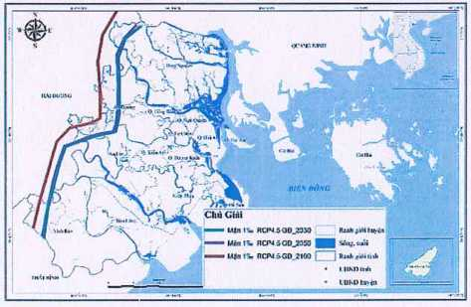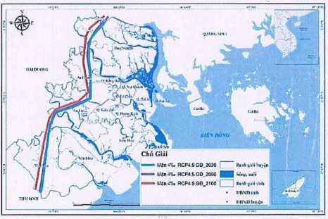

Ranh giới 1 %0 Ranh giới 4 %0

*Nguồn: [67].*

***Hình 8-8. Ranh giới xâm nhập độ mặn 1%O và 4%0 theo kịch bản BĐKH RCP4.5.***

Giai đoạn 2050 - 2100 thì mức độ xâm nhập đã có sự thay đổi rõ rệt. Sự xâm nhập sâu hơn được thể hiện rất rõ với mức xâm nhập bình quân hàng năm của ranh mặn 1%O là 281,5 m/năm đi qua xã Bát Trang của huyện An Lão, xã An Hòa của huyện An Hải và các xã: Hiệp Hòa, Thắng Thủy, Vĩnh Long cửa huyện Vĩnh Bảo; và ranh mặn 4%0 là 199,5 m/nãm vào các xã Lại Xuân, Phù Ninh của huyện Thủy

Nguyên; xã An Hưng, Tân Tiến, Bắc Sơn, Lê Lợi, Quốc Tuấn, của huyện An Hải; xã An Tiến, An Thắng, Quang Trung của huyện An Lão; xã Đại Bản huyện An Dương, xã Đại Thắng của huyện Tiên Lãng; xã Dũng Tiến, Trung Lập, Tân Hưng, An Hòa, Đồng Minh và xã Tiền Phong của huyện Vĩnh Bảo.

1. ***Suy giảm diện tích rừng ngập mặn***

Xâm nhập mặn là điều kiện cho một số loài cây ngập mặn xâm lấn đất liền kéo theo diện tích đất sản xuất nông nghiệp bị thu hẹp và biến đổi đa dạng sinh học vùng nước ngọt, làm tầng đất rừng ngập mặn có thể bị mất đi và quá trình lắng đọng xảy ra phía ngoài bờ vùng rừng ngập mặn. Gió mùa, bão, triều cường làm gia tăng xói lở bờ biển, triều cường đưa cát vào bờ làm cho nhiều loài cây ngập mặn có rễ thở trên mặt đất bị vùi lấp và gây chết. Hiện tượng xói mòn theo mảng ở phần bề mặt trên cũng làm rễ cây lộ ra làm nền đất không chặt và thấp đi và làm cửa sông rộng ra. Nhiệt độ tăng kết hợp khô hạn kéo dài làm hạn chế sự sinh trưởng và phát triển loài thủy sinh, các loài cây ngập mặn

Nước biển dâng khiến các bãi triều bị ngập sâu hơn, ảnh hưởng đến sự phát triển của cây ngập mặn, đặc biệt là những loài có khả năng giữ phù sa để bồi đắp cho các bãi đất ven biển, như loài mắm *(Avỉcennỉa lanata) ở* Phù Long, Cát Hải [67]. (Bảng 8-8).

Bảng 8-8. Tỉ lệ ngập (%) ứng vởỉ các mực nước biển dâng Tp. Hải Phòng

|  |  |  |  |  |  |  |  |
| --- | --- | --- | --- | --- | --- | --- | --- |
| **Tỉnh/Tp** | **Diện tích (ha)** | **Tỉ lệ ngập (%** | | **ứng với các mực nước biển dâng** | | | |
| **50cm** | **60cm** | **70cm** | **80cm** | **90cm** | **lOOcm** |
| Hải Phòng | **154.052** | **5,14** | **7,61** | **11,7** | **17,4** | **24,0** | **30,2** |

Nguồn: [16].

Theo Kịch bản Biến đồi khí hậu và mực nước biển dâng cho Tp. Hải Phòng, diện tích có nguy cơ bị ngập ở các mức khác nhau ở các huyện có rừng ngập mặn. Theo kịch bản này, nếu nước biển dâng 100 cm thì khu vực Tp. Hải Phòng có tổng diện tích bị ngập lên tới 30,2% diện tích toàn thành phố, tỉ lệ ngập của 2 huyện Kiến Thụy và Dương Kinh cao hơn so với các huyện còn lại, lần lượt là 61% và 53%. (Bảng 8-9 và từ Hình 8-9 đến Hình 8-10).

Bảng 8-9. Diện tích rừng ngập mặn và tỷ lệ ngập theo kịch bản nước biển dâng.

|  |  |  |  |  |  |  |  |  |
| --- | --- | --- | --- | --- | --- | --- | --- | --- |
| **TT** | **Huyện** | **Diện tích rừng gỗ ngập mặn (Ha)** | **Diện tích đất trồng trên đất ngập mặn (Ha)** | **Diện tích rửng ngập mặn phục hồi (Ha)** | **Diện tích đất trống ngập mặn (Ha)** | **Tỷ lệ ngập khi**  **NBD 80cm (%)** | **Tỷ lệ ngập khi**  **NBĐ 90cm (%)** | **Tỷ lệ ngập khi**  **NBD lOOcm (%)** |
| 1 | Cát Hải |  | - | 1393,42 | 312,44 | 1 | 1 | 3 |
| 2 | Đồ Sơn | 178,18 | 376,33 | - | 1135,01 | 2 | 3 | 19 |
| 3 | Dương | 119,1 | 19,4 | - | 191,63 | 13 | 25 | 53 |

|  |  |  |  |  |  |  |  |  |
| --- | --- | --- | --- | --- | --- | --- | --- | --- |
| **TT** | **Huyện** | **Diên tích rừng gỗ ngập mặn (Ha)** | **Diện tích đất trồng trên đất ngập mặn (Ha)** | **Diện tích rừng ngập mặn phục hồi (Ha)** | **Diện tích đất trống ngập mặn (Ha)** | **Tỷ lệ ngập khi**  **NBD 80cm (%)** | **Tỷ lệ ngập khỉ**  **NBD 90cm (%)** | **Tỷ lệ ngập khỉ NBD lOOcm (%)** |
|  | Kinh |  |  |  |  |  |  |  |
| 4 | Hải An | 89,54 | 75,89 | - | 842,08 | 3 | 3 | 9 |
| 5 | Kiến  Thụy | 314,96 | 73,74 | - | 1204,34 | 18 | 39 | 61 |
| 6 | Tiên  Lãng | 700,28 | 545,36 | - | 970,1 | 1 | 5 | 39 |
| 7 | Thủy Nguyên | 387,15 | *-* | - | 4655,6 | 18 | 25 | 33 |
| **Tổng** | | **1.789,21** | **1.090,72** | **1.393,42** | **9.311,20** |  |  |  |

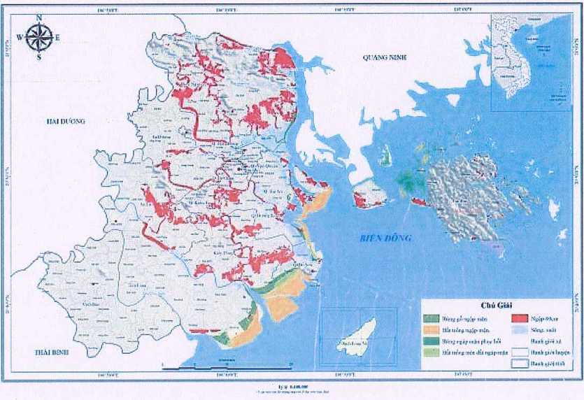*Nguồn: [67].*

***Hình 8-9. Thay đổi diện tích rừng ngập mặn do nước biển dâng 80cm.***

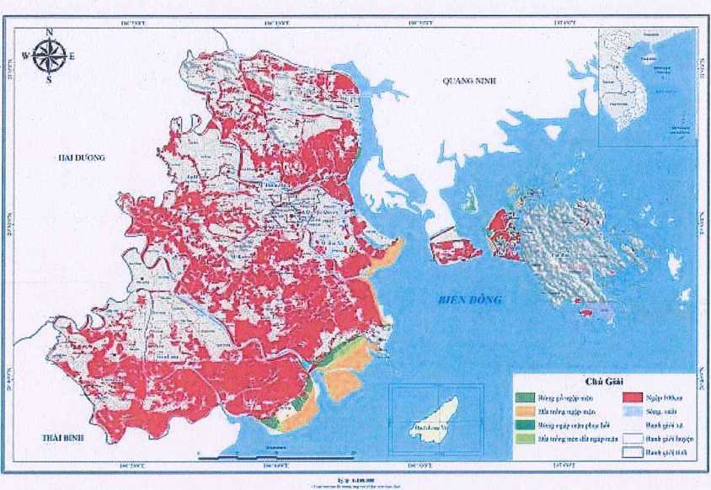

*Nguồn: [67].*

*Hình 8-10. Thay đổi diện tích rừng ngập mặn do nước biển dâng lOOcm.*

Dù gián tiếp hay trực tiếp, mực nước biển dâng sẽ thu hẹp phần diện tích dải ven biển, nghĩa là thu hẹp không gian sống của các loài sinh vật trên cạn hay trong môi trường nước ngọt, trong đó có nơi cư trú và làm việc của con người. Tuy nhiên, có thể tăng diện tích rừng ngập mặn, tùy thuộc vào điều kiện địa lý khác như đất đai, thổ nhưỡng và đặc tính của các loài cây ngập mặn.

Hiện tượng xói lở tăng ở vùng ven biển Tp. Hải Phòng, lượng trầm tích tăng đột biến tại các cửa sồng tạo thành nhiều bãi cát chắn phía ngoài cửa làm cho lục địa được mở rộng ra. Kết quả, trong hệ sinh thái rừng ngập mặn, số lượng loài cây ngập mặn có nguồn gốc lục địa xuất hiện trong các rừng ngập mặn nhiều hơn. Tại một số nơi, do mực nước dâng cao nên xâm nhâp mặn càng làm cho thực vật ngập mặn có phát triển sâu vào trong lục địa, tới tận phà Khuể (Tiên Lãng) và cầu Đá Bạc (Thủy Nguyên).

Nhìn chung, RNM không thể phát triển được ở những nơi chịu tác động trực tiếp theo chu kỳ năm của bão. Những cơn bão lớn đổ bộ vào khu vực ven biển hàng năm với tần suất và cường độ ngày càng tăng do tác động của BĐKH đã làm vỡ đê biển (Tiên Lãng, Đồ Sơn, Cát Hải), phá huỷ các RNM tự nhiên hoặc rừng phòng hộ, phá huỷ môi trường sống của nhiều loài tôm cá biển cũng như chim nước.

* + - 1. *Tác động đến sức khỏe cộng đồng*

Biến đổi khí hậu và thiên tai gây nhiều ảnh hưởng bât lợi tới các nhóm xã hội dễ bị tổn thương như nhóm người già, phụ nữ, trẻ em, nhóm các hộ nghèo. Thời tiết cực đoan gia tăng dẫn đến nguy cơ mắc bệnh đột ngột cho người nhiều tuổi, người già, người mắc bệnh tim mạch, người mắc bệnh thần kinh; nhóm người già và trẻ em dễ bị tổn thương do sức đề kháng kém.

về vấn đề giới, nhóm phụ nữ yếu hơn nam giới, nên dễ mắc bệnh, dễ lây truyền hơn nam giới; nhóm các hộ nghèo, do điều kiện vật chất còn khó khăn, bữa ăn không đảm bảo dinh dưỡng nên sức đề kháng yếu, dễ mắc bệnh, khi mắc bệnh thì không đủ tiền chi cho việc điều trị, khả năng tiếp cận với các dịch vụ y tế kém, không kịp thời. Những đối tượng chịu nhiều rủi ro do biến đổi khí hậu thường là những hộ có nữ giới là chủ hộ khi họ phải đóng nhiều vai như là người tạo thu nhập chính, chăm sóc con cái, lạihay bị giới hạn về nguồn thông tin hoặc các hỗ trợ về tài chính và kỹ thuật để thích ứng. Các hiện tượng ngập lụt do mực nước biển dâng hoặc do bão lũ làm tăng dịch bệnh ô nhiễm ngoài da, tiêu chảy. Đối với phụ nữ, ngâm mình trong nước lâu còn dễ dẫn tới những bệnh phụ khoa. Các hiện tượng thiên tai như hạn hán, bão lũ thường xuyên sẽ ảnh hưởng tới nguồn cung cấp thức ăn và nước sạch dẫn đến các bệnh hô hấp, tiêu hóa. Do đó, hầu hết phụ nữ luôn ở trong tình trạng căng thẳng mệt mỏi, suy nhược cơ thể do phải thường xuyên chăm sóc mình và người thân trong điều kiện khó khăn về kinh tế. Phụ nữ ở Cát Bà thường tham gia hầu hết các hoạt động sản xuất nông nghiệp, du lịch, đi lại trên biển, nuôi thủy sản nên sẽ chịu nhiều áp lực hơn nữa nếu điều kiện khí hậu khắc nghiệt hay thiên tai xảy ra thường xuyên hơn.

Các bệnh mà người dân hay gặp phải trong và sau các sự kiến thời tiết bất thường (nắng nóng kéo dài, rét đậm rét hại, mưa lũ...) và khi thời tiết khô hạn kéo dài (từ tháng 2-4) như: sốt xuất huyết, tiêu chảy, thủy đậu, bỏng dạ, suy nhược cơ thể, da nổi mụn nước... Vào mùa mùa mưa (từ tháng 5 đến tháng 7) thường xuất hiện các bệnh như: tiêu chảy, sốt, cảm cúm, đau bụng, dị ứng thời tiết, bệnh ngoài da...Và các bệnh khi trời rét đậm rét hại (tháng 11 đến tháng 1) như: viêm phế quản, cảm cúm, lên cước; tác động của BĐKH tới sức khỏe ảnh hưởng rõ rệt thồng qua các dạng thiên tai như hạn hán, sạt lở, lũ quét. Nhiều bệnh sẽ gia tăng dưới tác động thay đồi nhiệt độ và hoàn cảnh sống. Đặc biệt bệnh lây truyền qua các vật trung gian như sốt rét, sốt xuất huyết (muỗi), các bệnh lây truyền qua thực phẩm (ngộ độc thực phẩm), bệnh lây truyền qua môi trường nước (các bệnh đường ruột), bệnh lây truyền từ động vật và các bệnh khác (suy dinh dưỡng, bệnh về phổi...).

* + - 1. *Một so công trình ủng phó BĐKH*

*Xây dựng, cải tạo, nâng cấp, tu bổ và xây mói, hồ chứa, đê sông, đê biển*

* Số lượng, tỷ lệ hồ chứa đã được cải tạo, nâng cấp, tu bổ và xây mới: Trong giai đoạn 2012-2019, trên địa bàn Tp. Hải Phòng xây mới 04 hồ chứa nước ngọt, gồm: 01 hồ xây dựng trên huyện đảo Bạch Long Vĩ, dung tích 46.000 m3; 03 hồ xây dựng trên đảo Cát Bà, huyện Cát Hải.
* Số lượng km, tỷ lệ đê sông, đê biển đã được cải tạo, nâng cấp, tu bổ và xây mới: Trong giai đoạn 2012-2019, thành phố đã đầu tư nâng cấp hoàn thiện được 39,4 km đê; gia cố bê tông hóa 47,9 km mặt đê kết hợp đường giao thông, xây dựng mới 38 cống xung yếu dưới đê; làm mới 20,62 km kè bảo vệ đê góp phần tăng cường khả năng phòng chống lũ bão của hệ thống đê, cụ thể: về cao trình, hầu hết các tuyến đê sông đã cơ bản đảm bảo cao trình chống lũ, bão ở mức nước thiết kế (trừ các vị trí giao cắt hoặc trùng với tuyến đường giao thông) nhưng còn thiếu hụt chiều cao gia tăng an toàn. Quy mô mặt cắt và chất lượng đê, các vị trí đã được tu bồ những năm gần đây đảm bảo về quy mô mặt cắt, chất lượng đê đã được cải thiện. Tuy nhiên, còn một số vị trí mặt cắt đê nhỏ hoặc có ẩn họa (tổ mối, nền đê yếu, độ rỗng thân đê) chưa được đầu tư xử lý có nguy cơ bị thấm rò, sạt trượt trong trường hợp có lũ, bão lớn (các vị trí được đánh giá đê xung yếu, đê kém ổn định). Đối với đê biển, quy mô và kết cấu đê, kè biển chỉ đảm bảo chống bão cấp 9, cấp 10 triều trung bình đến triều cường. Với trường hợp bão trên cấp 10 gặp triều cường sẽ xảy ra tình trạng mất an toàn ở các tuyến đê trực tiếp với biển.

Trong giai đoạn 2012-2019, chiều dài đê ổn định đã tăng thêm 39,4 km (tăng tỷ lệ đê ổn định từ 66,5% tổng chiều dài đê trong năm 2012 lên 76,5% tổng chiều dài đê trong năm 2019); chiều dài đê kém ổn định và xung yếu giảm 43,2 km; gia cố mặt đê bằng bê tông tăng 47,9 km.

* về kè bảo vệ đê: Trong giai đoạn từ 2012-2019, đã đầu tư xây mới 20,354 km kè bảo vệ bờ và kè áp mái; hầu hết những vị trí đê có dòng chảy áp sát chân đê đều được đầu tư xây dựng kè nhằm đảm bảo an toàn cho đê điều. So với năm 2012, kè ổn định tăng 18,192 km; kè kém ổn định tăng 2,726 km.
* Đối với cống dưới đê: Toàn hệ thống đê điều thành phố hiện có 383 cống dưới đê. So với năm 2012, sau 07 năm số lượng cống dưới đê giảm 10 cống do đã được lấp; đã được đầu tư xây mới, sửa chữa đạt hiệu quả làm giảm tổng số lượng cống xung yếu và kém ổn định được 35 cống.

*Thực hiện các biện pháp chống ngập ở thành pho*

Hệ thống thoát nước nội đô của thành phố phần lớn là hệ thống ống cống cũ, thoát nước mưa và thoát nước thải chung được xây dựng đã lâu, có những tuyến ống được xây dựng từ thời Pháp.

Trong thời gian qua, bên cạnh việc đầu tư hàng loạt các dự án liên quan đến xây dựng, cải tạo hạ tầng hệ thống thoát nước ở đô thị, thành phố đã chỉ đạo Sở Xây dựng, Công ty TNHH MTV Thoát nước Hải Phòng lập phương án và tổ chức khắc phục các điểm nóng về ngập lụt trên địa bàn thành phố như: khu vực An Đà, Bốt Tròn - Đình Đông, ngã 3 cầu Bính - Vinhomes Imperia; các tuyến đường Lê Lợi, Tô Hiệu, Đổng Quốc Bình, Chùa Hàng. Các phương án đã triển khai thực hiện bao gồm: Cải tạo, sửa chữa, nâng cấp hệ thống thoát nước các khu vực trên; duy tu, nạo vét bùn lòng cống, hố ga các khu vực lân cận... Các giải pháp thực hiện cơ bản phát huy hiệu quả đối với các công tác chống ngập đô thị, qua theo dõi các trận mưa có cường độ trên 50 mm cho thấy đã giảm hẳn thời gian ngập và chiều sâu ngập. Kết quả cho thấy trước đây thời gian ngập sau mưa từ 5-6 giờ đã giảm xuống 2-3 giờ, chiều sâu ngập từ 80cm giảm xuống khoảng 40cm.

*Đầu tư xây dựng công trình chống xâm nhập mặn*

Từ kết quả của Đề tài“Nghiên cứu ảnh hưởng của mực nước biển dâng do biến đổi khi hậu toàn cầu đến xâm nhập mặn vùng cửa sông Thái Bình, đoạn từ ngã ba sông Mới đến biển, đề xuất giải pháp thích ứng phục vụ cấp nước ngọt cho hai huyện Tiên Lãng và Vĩnh Bảo” (được ủy ban nhân dân thành phố nghiệm thu kết quả thực hiện nhiệm vụ nghiên cứu khoa học và phát triển công nghệ cấp thành phố tại Quyết định số 3051/QĐ-UBND ngày 07/12/2016), năm 2017, Tp. Hải Phòng đã đề xuất với Bộ Tài nguyên và Môi trường Dự án Xây dựng đập ngăn mặn trên sông Thái Bình, ưu tiên đầu tư trong giai đoạn 2016 - 2020 thuộc Chương trình ứng mục tiêu ứng phóvới BĐKH và tăng trưởng xanh.

Ngày 14/3/2017, Bộ Tài nguyên và Môi trường có Công vãn số 1092/BTNMT- KH báo cáo Văn phòng Chính phủ về việc phê duyệt danh mục dự án ưu tiên thuộc Chương trình mục tiêu ứng phó với BĐKH và tăng trưởng xanh. Tuy nhiên, Dự án đến nay vẫn chưa được phê duyệt để triển khai thực hiện.

* 1. **TAI BIẾN THIÊN NHIÊN**
     1. Khái quát hiện trạng tai biến thiên nhiên của thành pho
        1. *Tai biến thiên nhiên*

Thiên tai là thảm họa do thiên nhiên gây ra, bao gồm: Bão, áp thấp nhiệt đới, lốc, sét, mưa lớn, lũ, lũ quét, ngập lụt, sạt lở đất do mưa, sạt lún đất do mưa, nước dâng, xâm nhập mặn, nắng nóng, hạn hán, rét hại, mưa đá, sương muối, động đất, sóng thần. Trong đó, loại hình thiên tai phổ biến ở Hải Phòng bao gồm:

1. ***Bão, áp thấp nhiệt đới***

Hải Phòng là thành phố ven biển chịu ảnh hưởng trực tiếp của nhiều cơn bão và áp thấp nhiệt đới (ATNĐ). Theo phân vùng bão của Bộ TN&MT, thành phố thuộc vùng III (từ Quảng Ninh đến Thanh Hóa) trung bình từ 2,0 - 2,5 cơn/năm, ba tháng nhiều bão nhất là các tháng VII - VIII - IX. Lượng mưa một ngày lớn nhất đã xảy ra 701 mm. Tổng lượng mưa trung bình một đợt bão đã xảy ra 150 - 200 mm. cấp gió bão mạnh nhất đã xảy ra cấp 14, giật cấp 15-16. Riêng dải ven biển Quảng Ninh - Hải Phòng, cấp gió mạnh nhất đã xảy ra cấp 15, giật cấp 17. Tổng lượng mưa quan trắc trung bình một đợt bão từ 150 - 200 mm. Lượng mưa một ngày lớn nhất đã xảy ra 502 mm [95].

Thống kê được các cơn bão và ATNĐ được công nhận ảnh hưởng đến Viêt Nam và có ảnh hưởng trực tiếp và gián tiếp đến Hải Phòng (thông qua ảnh hưởng khu vực Bắc Bộ) giai đoạn 2016-2020 trong Bảng 8-10:

Bảng 8-10, Thằng kê các cơn bão và ATNĐ giai đoạn 2016-2020.

|  |  |  |
| --- | --- | --- |
| **Năm** | **Bão vào ATNĐ ảnh hưởng đến Việt Nam** | **Bão vào ATNĐ anh hưởng đến Hải Phòng (khu vực Bắc Bộ)** |
| 2016 | Năm 2016 Có 10 cơn bão vào 8 ATNĐ. Các cơn bão được đặt số hiệu kèm vùng đổ bộ như sau:   * Bão số 1 (Mirinae) (đồ bộ phía Bắc tỉnh Ninh Bình) * Bão số 2 (Nida) (đổ bộ Nam Trung Quốc) * Bão số 3 (Dianmu) (đổ bộ phía Nam Hải Phòng) * Bão số 4 (Rai) (đổ bộ Quảng Nam) * Bão số 5 (Meranti) (đổ bộ Phúc Kiến -Trung Quốc) * Bão số 6 (Aere) (không ảnh hưởng, ATNĐ hồi sinh từ bão vào Thừa Thiên-Huế) * Bão số 7 (Sarika) (đổ bộ Nam Trung Quốc, sượt qua biên giới Móng Cái-Quảng Tây) * Bão số 8 (Haima) (đổ bộ Nam Trung Quốc) * Bão số 9 (Tokage) (tan ở giữa biển Đông) * Bão số 10 (Nock-ten) (tan ở Nam Biển Đông) | * Bão Mirinae - Bão số 1: cấp bão (Việt Nam): 126 km/h (cấp 12) - bão cuồng phong. * Bão Dianmu- Bão số 3 - cấp bão (Việt Nam): 83 km/h (Cấp 9) - bão nhiệt đới. * Bão Sarika (Karen) - Bão số 7: cấp bão (VN): Cấp 15 - bão Cuồng phong. Suy yếu thành ATNĐ |
| 2017 | Năm 2017 có 16 cơn bão và 6 ATNĐ. Các cơn bão được đặt số hiệu kèm vùng đố bộ như sau:   * Bão số 1 (Merbok) - Đổ bộ Nam Trung Quốc. * Bão số 2 (Talas) - Đổ bộ phía Bắc tỉnh Hà Tĩnh. * Bão số 3 (Roke) - Đổ bộ Nam Trung Quốc. * Bão số 4 (Sonca) - Đổ bộ phía Bắc tỉnh Quảng Trị. * Bão số 5 (Haitang) - Đổ bộ Phúc Kiến - Trung Quốc. * Bão số 6 (Hato) - Đổ bộ Nam Trung Quốc, đi sượt qua Lũng Cú - Hà Giang. * Bão số 7 (Pakhar) - Đổ bộ Nam Trung Quốc. * Bão số 8 (Mawar) - Đổ bộ Nam Trung Quốc. * Bão số 9 (Guchol) - Suy yếu thành vùng thấp trước khi vào Phúc Kiến - Trung Quốc. * Bão số 10 (Doksuri) - Đổ bộ vào phía Bắc tỉnh Quảng Bình. | * Bão Talas - Bão số 2: cấp bão (Việt Nam): Cấp 10 - Bão nhiệt đới dữ dội * Bão Hato (Isang) - Bão số 6: cấp bão (Việt Nam): cấp 14 - Bão cuồng phong * Bão Pakhar (Jolina) - Bão số 7: cấp bão (Việt Nam): cấp bão (Việt Nam): cấp 10-11- Bão nhiệt đới dữ dội   Áp thấp nhiệt đới 22W (Nando): cấp bão (Việt Nam): cấp 6-7 - Áp thấp nhiệt đới   * Áp thấp nhiệt đới 23W: cấp bão (Việt Nam): Cấp 7 - Áp thấp nhiệt đới * Bão Khanun (Odette) - Bão số 11: cấp bão |

|  |  |  |
| --- | --- | --- |
| **Năm** | **Bão vào ATNĐ ảnh hưởng đến Việt Nam** | **Bão vào ATNĐ anh hưởng đến Hải Phòng (khu vực Bắc Bộ)** |
|  | * Bão số 11 (Khanun) - Đổ bộ Nam Trung Quốc, tan ở ngoài khơi các tỉnh từ Nam Định - Thanh Hóa. * Bão số 12 (Damrey) - Đổ bộ vào phía Bắc tỉnh Khánh Hòa. * Bão số 13 (Haikui) - Tan ở vùng biển ngoài khơi các tỉnh từ Quảng Bình - Thừa Thiên Huế. * Bão số 14 (Kirogi) - Đổ bộ vào phía Bắc tỉnh Bình Thuận. * Bão số 15 (Kai-tak) - Tan ở Nam Biển Đông, gần huyện đảo Côn Đảo và khu vực phía Bắc Malaysia. * Bão số 16 (Tembin) - Đổ bộ vào phía Nam tỉnh Cà Mau. | (Việt Nam): cấp 13 - Bão cuồng phong |
| 2018 | Năm 2018 có 9 cơn bão và 7 ATNĐ. Các cơn bão được đặt số hiệu kèm vùng đổ bộ như sau:   * Bão số 1 (Bolaven) - Suy yếu thành vùng thấp rồi đi vào đất liền Phú Yên. * Bão số 2 (Ewiniar) - Đồ bộ Nam Trung Quốc. * Bão số 3 (Sơn Tinh) - Đổ bộ vào Nghệ An. * Bão số 4 (Bebinca) - Đổ bộ vào Thanh Hóa. * Bão số 5 (Barijat) - Suy yếu thành vùng thấp rồi đi vào Tây Nam Quảng Tây - Trung Quốc. * Bão số 6 (Mangkhut) - Đổ bộ Nam Trung Quốc. * Bão số 7 (Yutu) - Tan ở Bắc Biển Đông. * Bão số 8 (Toraji) - Đổ bộ vào phía Bắc Bình Thuận. * Bão số 9 (Ưsagi) - Đổ bộ vào Thành phố Hồ Chí Minh. | * Bão Sơn-Tinh (Henry) - Bão sổ 3: cấp bão (Việt Nam): cấp 9 - Bão nhiệt đới. * Bão Bebinca - Bão số 4: cấp bão (Việt Nam): cấp 9~10 - Bão nhiệt đới dữ dội. * Bão Mangkhut (Ompong) - Bão số 6: cấp bão (Việt Nam): cấp 17 - Siêu bão. * Bão Barijat (Neneng) - Bão số 5: cấp bão (Việt Nam): cấp 8 - Bão nhiệt đới. |
| 2019 | Năm 2019 có 8 cơn bão và 4 ATNĐ. Các cơn bão được đặt số hiệu kèm vùng đổ bộ như sau:  - Bão số 1 (Pabuk) - Đổ bộ vào Nam Thái Lan. | * Bão Mun - Bão số 2: cấp bão (Việt Nam): 65 km/h (Cấp 8) - Bão nhiệt đới. * Bão Wipha - Bão số 3: cấp bão (Việt Nam): |

|  |  |  |
| --- | --- | --- |
| **Năm** | **Bão vào ATNĐ ảnh hưởng đến Việt Nam** | **Bão vào ATNĐ anh hưởng đến Hải Phòng (khu vực Bắc Bộ)** |
|  | * Bão số 2 (Mun) - Đổ bộ vào phía Bắc tỉnh Thái Bình. * Bão số 3 (Wipha) - Đổ bộ vào phía Bắc tỉnh Quảng Ninh. * Bão số 4 (Podul) - Đổ bộ vào tỉnh Quảng Bình. * Bão số 5 (Matmo) - Đổ bộ vào phía Bắc tỉnh Phú Yên. * Bão số 6 (Nakri) - Đổ bộ vào phía Nam tỉnh Phú Yên. * Bão số 7 (Kammuri) - Tan ở Giữa biển Đông. * Bão số 8 (Phaníồne) - Tan ở Giữa biển Đông. | 76 km/h (Cấp 8~9) - Bão nhiệt đới. |
| 2020 | Năm 2019 có 14 cơn bão và 1 ATNĐ. Các cơn bão được đặt số hiệu kèm vùng đố bộ như sau:   * Bão số 1 (Nuri) - Đổ bộ Nam Trung Quốc. * Bão số 2 (Sinlaku) - Đổ bộ vào phía Nam tỉnh Thanh Hóa. * Bão số 3 (Mekkhala) - Đổ bộ vào phía Đông Nam Trung Quốc. * Bão số 4 (Higos) - Đổ bộ Nam Trung Quốc. * Bão số 5 (Noul) - Đổ bộ vào phía Nam tỉnh Thừa Thiên-Huế. * Bão số ố (Linfa) - Đổ bộ vào tỉnh Quảng Ngãi. * Bão số 7 (Nangka) - Đổ bộ vào phía Nam tỉnh Ninh Bình. * Bão số 8 (Saudel) - Suy yếu thành vùng áp thấp và đi vào đất liền tỉnh Quảng Bình. * Bão số 9 (Molave) - Đổ bộ vào tỉnh Quảng Ngãi. * Bão số 10 (Goni) - Tan ở bờ biển tỉnh Bình Định. * Bão số 11 (Atsani) - Tan ở Đông Bắc Biển Đông. * Bão số 12 (Etau) - Đổ bộ vào tỉnh Khánh Hòa. * Bão số 13 (Vamco) - Đổ bộ vào phía Bắc tỉnh Quảng Bình. * Bão số 14 (Krovanh) - Tan ở Nam Biển Đông. | * Bão Nuri (Butchoy) - Bão số 1: cấp bão Việt Nam: 65 km/h - Bão thường * Bão Sinlaku - Bão số 2: cấp bão Việt Nam: 65 km/h - cấp 8 - Bão nhiệt đới * Bão Higos (Helen) - Bão số 4: cấp bão Việt Nam: 93 km/h (cấp 10) - Bão nhiệt đới mạnh   Bão Nangka (Nika) - Bão số 7: cấp bão  Việt Nam: 83 km/h - cấp 9 - Bão nhiệt đới   * Bão Vamco (Ulysses) - Bão sá 13: cấp bão Việt Nam: cấp 14 (150 km/h) - Bão cuồng phong |

Nguồn: Tổng hợp [120,121,122,123,124]

Bão không chỉ gây thiệt hại phá hủy các công trình dân sinh, công trình công cộng (Bảng 8-15) mà còn tạm thời làm gián đoạn hoạt động sản xuất, kinh doanh trong thời gian có bão.

1. Ngập lụt

Ngập lụt ở Tp. Hải Phòng do nhiều nguyên nhân, trong đó do mực nước biển dâng cao, mưa lớn gia tăng kết hợp với triều cường, và ngập lụt bất thường do nước dâng trong bão. Nước dâng do bão gây ảnh hưởng trực tiếp lên các công trình bảo vệ bờ biển và đe dọa ngập lụt cho vùng đất sau đê do mực nước có khả năng tràn qua đê. Nguy cơ gây ngập lụt trong bão, ngoài phụ thuộc vào mực nước cực trị trong bão còn phụ thuộc vào cao trình thiết kế đê và cấu trúc công trình. Theo phân vùng bão của Bộ TN&MT, TP. Hải Phòng nằm trong vùng có nguy cơ nước dâng do bão >2,3 m.

1. Xâm nhập mặn

Đối với Tp. Hải Phòng, trước khi có hồ Hòa Bình (thời kỳ 1965 - 1985) khi mùa lũ đã chấm dứt, lượng nước trữ trong sông vẫn còn phong phú nên mặc dù đã hiện tượng nước mặn xâm nhập vào sâu trong sông đã bắt đầu xuất hiện nhưng vẫn ở mức độ thấp. Đến giữa hoặc gần cuối mùa cạn là lúc lượng nước ngọt từ thượng nguồn về đã cạn kiệt nhất, nên nước biển xâm nhập sâu hơn và trong sông, vùng nước mặn xa bờ cũng đi sâu hơn và trong lục địa, do đó nước sông trong thời kỳ này thường có độ mặn lớn nhất. Cụ thể, trước khi có hồ Hòa Bình, độ mặn trung bình tháng lớn nhất mùa cạn thường xảy ra vào tháng 3 và tháng 4. Sau khi có hồ Hòa Bình (1992 - nay), độ mặn lớn nhất thường xuất hiện vào tháng 1 hoặc tháng 2 (Bảng 8-11).

Bảng 8-11. Độ mặn lớn nhất và thời gian xuất hiện.

|  |  |  |  |  |
| --- | --- | --- | --- | --- |
| **Trạm** | **Trước khi có hồ (trước 1985)** | | **Sau khi có hồ (1992 - nay)** | |
| **s max (%o)** | **Thòi gian xuất hiện** | **s max (%o)** | **Thời gian xuất hiện** |
| Cửa Cấm | 32,7 | XII/1967 | 20,24 | 1/2006 |
| Cao Kênh | 20,2 | 11/1967 | 5,37 | V1994 |
| Trung Trang | 3,43 | 1/1966 | 1,85 | 1/1993 |
| Đông Xuyên | 33,6 | XII/1972 | 19,7 | 1/2004 |

Nguồn: [67].

Theo số liệu quan trắc, độ mặn l%0 tiến sâu vào đất liền với khoảng cách lần lượt là 40 km (sông Kinh Thầy), 35 km (sồng Đá Bạch), 32km (sông Lạch Tray), 28km (sông Cấm, Văn úc) [67]. Nhìn chung chiều dài xâm nhập mặn sâu nhất là các phân lưu của hạ du sông Thái Bình, ranh mặn 4%0 và l%0 có thể xâm nhập sâu vào trong sông từ 8 km đến 49 km (Bảng 8-12).

Bảng 8-12. Độ dài xâm nhập mặn trên một số sông chỉnh.

|  |  |  |  |  |
| --- | --- | --- | --- | --- |
| **TT** | **Sông** | **Thời kỳ** | **K/C xâm nhập mặn (km)** | |
| **S = 4%0** | s = 1 °/oo |
| 1 | Đá Bạch | 65-85 |  |  |
| 03-07 | 19-38 | 32-63 |
| 2 | Kinh Thầy | 65-85 | 41 | 68 |
| 03-07 | 28-30 | 34-47 |
| 3 | Vãn Úc | 65-85 | 23 | 37 |
| 03-07 | 16-26 | 23-31 |

*Nguồn: [67].*

1. Thiên tai khác

Hải Phòng còn xảy ra một số loại hình thiên tai khác như nắng nóng, hạn hán, rét đậm, rét hại, sương mù, dông, sét.... về mùa hè, trung bình 1 năm thành phố có khoảng 10-15 ngày nắng nóng (nhiệt độ cao nhất ngày lớn hơn 35°C) thường xảy ra vào khoảng từ tháng VII đến tháng IX. về mùa đông, Trung bình 1 năm có khoảng 28 đợt không khí lạnh với số ngày rét đậm khoảng 12-16 ngày/năm, số ngày hại trung bình khoảng 7-10 ngày/năm xảy ra vào các tháng X đến tháng II năm sau. số ngày sương mù ở Hải Phòng trung bình năm có khoảng 27 - 28 ngày trong đất liền và xảy ra nhiều nhất vào 3 tháng II, III, IV. số ngày dông có khoảng 45 - 50 ngày mỗi năm và xảy ra chủ yếu trong các tháng mùa hè. Hải Phòng cũng có xảy ra mưa đá nhung rất hiếm. Hạn hán ở đây thường xảy ra với tần suất khá cao trong các tháng mùa đông, đầu mùa xuân.

* + - 1. *Biện pháp giảm thiểu tai biến thiên nhiên*

Để giảm thiểu rủi ro do thiên tai gây ra, Tp. Hải Phòngđã thực hiện các biện pháp giảm thiểu sau đây:

*Tình hình xây dựng các công trình phòng chổng thiên tai trọng điếm cấp bách; Tình hình quy hoạch và xây dựng các khu trủ, tránh bão cho tàu thuyền*

1. Xây dựng các công trình phòng chống thiên tai trọng điểm cấp bách.

Bộ Nông nghiệp và Phát triển nông thôn đã bố trí hỗ trợ kinh phí 20,0 tỷ đồng từ nguồn vốn xử lý cấp bách sự cố đê điều năm 2019 để xử lý khẩn cấp sự cố cống Bích Động tại Km 12+3 64 đê Hữu sông Thái Bình, huyện Vĩnh Bảo (12,0 tỷ đồng) và xử lý cấp bách sự cố sạt lở kè cồ Am - đê Tả sông Hóa, huyện Vĩnh Bảo và kè Vụng Hạ - đê Hữu sông Lạch Tray, huyện An Lão (8,0 tỷ đồng).

Bên cạnh đó, thành phố được đầu tư xây dựng Trung tâm Chỉ huy Phòng chống thiên tai và Trụ sở của Văn phòng thường trực (đi vào hoạt động từ tháng 5/2018) đảm bảo yêu cầu phục vụ công tác chỉ đạo, điều hành; bổ sung trang thiết bị cơ sở vật chất với tổng kinh phí là 3.440 triệu đồng.

1. Quy hoạch và xây dựng các khu trú, tránh bão cho tàu thuyền.

Ngày 02/11/2015 Thủ tướng Chính phủ ban hành Quyết định số 1976/QĐ-TTg về việc phê duyệt quy hoạch hệ thống cảng cá và khu neo đậu tránh trú bão cho tàu cá đến năm 2020, định hướng đến năm 2030, theo đó, đến năm 2030 trên địa bàn Tp. Hải Phòng có:

* 08 khu neo đậu tránh trú bão (Trân Châu, huyện Cát Hải; Cửa sồng Văn úc, huyện Tiên Lãng; Cửa sông Bạch Đằng, Đông Xuân, huyện Thủy Nguyên; Ngọc Hải, Vạn Hương, quận Đồ Sơn; Bạch Long Vĩ, huyện Bạch Long Vĩ; Quan Chánh, huyện Kiến Thụy).
* 03 Cảng cá loại I: Cảng cá Bạch Đằng, Cảng cá Bạch Long Vĩ, Cảng cá Cát Bà. Căn cứ Quyết định số 887/QĐ-TTg ngày 17/6/2017 của Thủ tướng chính phủ về việc điều chỉnh cục bộ quy hoạch hệ thống cảng cá và khu neo đậu tránh trú bão cho tàu cá đến năm 2020, định hướng đến năm 2030; theo đó, các hoạt động tại cảng cá Cát Bà được di chuyển về Cảng cá và Khu dịch vụ hậu cần thủy sản Trân Châu, Cát Bà.
* 03 Cảng cá Loại II: Cảng cá Ngọc Hải, Đồ Sơn; Cảng cá Tây Bắc Bạch Long Vĩ; Cảng cá Hạ Long, phường Máy Chai, Ngô Quyền.

*Tình hình triển khai các phương án ứng phó thiên tai*

1. Công tác chuẩn bị, phương án phòng chống thiên tai: Tổng họp kế hoạch, phương án huy động lực lượng, vật tư, phương tiện sẵn sàng tham gia phòng chống thiên tai và tìm kiếm cứu nạn của các ngành, địa phương, đơn vị trên địa bàn thành phố, gồm:

* Lực lượng xung kích hộ đê, phòng chống thiên tai và tìm kiếm cứu nạn: 42.451 người; trong đó: Lực lượng do Bộ Chỉ huy quân sự thành phố đảm nhiệm và hiệp đồng: 9.707 người; 97 xe ôtô các loại, 17 tàu và xuồng máy, 04 xe thiết giáp; Lực lượng do Bộ đội biên phòng đảm nhiệm và hiệp đồng: 225 người; 11 tàu và xuồng máy, 22 xe ôtô các loại.
* Phương tiện, vật tư phục vụ phòng chống thiên tai và tìm kiếm cứu nạn:

Bảng 8-13. Phương tiện, vật tư phục vụ phòng chống thiên tai và tìm kiếm cửu nạn.

|  |  |  |  |  |  |
| --- | --- | --- | --- | --- | --- |
| **Chủng loại phưong tiện, vật tư** | **Số lượng** | **Đon vị** | **Chủng loại phưong tiện, vật tư** | **số lượng** | **Đon vị** |
| 0 tô các loại | 1.236 | xe | Lương thực | 1.301 | tấn |
| Tàu, xuồng | 264 | chiếc | Mỳ ăn liền | 40.889 | thùng |
| Xà lan | 27 | chiếc | Nước đóng chai | 15.054 | thùng |
| Xe cẩu, xúc, xe thang | 128 | xe | Thuốc, y cụ | 716 | cơ số |
| Máy phát điện | 199 | máy | Dây thép | 14.633 | kg |
| Mai, cuốc, xẻng, dao, kéo | 17.844 | chiếc | Rọ thép | 4.973 | chiếc |
| Cọc tre, tre cây | 98.025 | cọc |
| Đá hộc | 48.024 | 3  m | Vải địa kỹ thuật | 9.200 | 2 m |

|  |  |  |  |  |  |
| --- | --- | --- | --- | --- | --- |
| **Chủng loại phưong tiện, vật tư** | **Số lượng** | **Đon vị** | **Chủng loại phưong tiện, vật tư** | **số lượng** | **Đon**  **VỊ** |
| Đá dăm | 1.167 | m3 | Bạt chống sóng | 83.348 | m2 |
| Cát đen | 34.374 | m3 | Áo phao | 37.420 | cái |
| Cát vàng | 680 | *m3* | Nhà bạt | 579 | bộ |
| Đất | 25.063 | *ì m* | Phao tròn | 30.290 | cái |
| Bao tải | 924.383 | chiếc | Phao bè | 575 | cái |

1. Phương án bảo vệ đê điều, công trình xung yếu: Hàng năm, đã tổ chức xây dựng các Phương án bảo vệ trọng điểm đê điều xung yếu cấp thành phố, Phương án bảo vệ trọng điểm đê điều xung yếu, trọng điểm tìm kiếm cứu nạn cấp huyện. Nội dung các phương án đã xây dựng tương đói đầy đủ, chi tiết, sát hợp với tình hình thực tế của địa phương theo phương châm “bốn tại chỗ”; về vật tư, phương tiện, ngoài của nhà nước, các phương án đều có huy động của các tổ chức, cá nhân trên địa bàn khi có tình huống, sự cố thiên tai xảy ra.
2. Tổ chức thực hiện của các ngành và các huyện, quận: Các địa phương đang tiến hành rà soát, cập nhật Kế hoạch phòng, chống thiên tai 05 năm 2016-2020 và hàng năm; phương án ứng phó thiên tai theo cấp độ rủi ro thiên tai. Các ngành, đơn vị trên địa bàn thành phố theo chức năng, nhiệm vụ đã rà soát, bổ sung, cập nhật kế hoạch phòng chống thiên tai và tìm kiếm cứu nạn giai đoạn 05 năm 2016-2020 và kế hoạch phòng chống thiên tai và tìm kiếm cứu nạn hàng năm.

8.3.2. Thiệt hại do tai biến thiên nhiên ữ o

Trong giai đoạn 2016-2019, với các loại hình thiên tai trình bày trong mục 8.3.1 đã gây thiệt hại không nhỏ về người và tài sản trên địa bàn Tp. Hải Phòng, số liệu cụ thể về thiệt hại được thống kê trong bảng dưới đây:

Bảng 8-14. Thống kê thiệt hại do thiên tai.

|  |  |  |  |  |  |
| --- | --- | --- | --- | --- | --- |
| **TT** | **Nội dung** | **Năm** | | | |
| **2016** | **2017** | **2018** | **2019** |
| 1 | **Thiệt hại về người** |  |  |  |  |
|  | Số người chết và mất tích | 2 | 3 | 3 | 1 |
|  | Số người bị thương | 4 | 1 | - | *-* |
| 2 | **Thiệt hại về nhà ở** |  |  |  |  |
|  | Số nhà bị ngập nước, sạt lở, tóc mái | 10 | 5 | - | - |
| 3 | **Thiệt hại về nông nghiệp (Ha)** |  |  |  |  |
|  | Diện tích lúa bị thiệt hại | 1.531,90 | 640,00 | 100,00 | - |
|  | Diện tích hoa màu bị thiệt hại | 709,00 | 90,00 | 31,00 | - |
| 4 | **Tổng giá trị thiệt hại do thiên tai gây ra (Tỷ đồng)** | 190,00 | 305,70 | - | 3,10 |

Nguồn: [33].

Ngoài ra, còn nhiều thiệt hại khác chưa được thống kê, ví dụ:

Bảng 8-15. Một số thiệt hại do bão và ATNĐ giai đoạn 2016-2018.

|  |  |  |  |
| --- | --- | --- | --- |
| **Năm** | **Tên bão- ATNĐ** | **Ngày đổ bổ** | **Thiệt hại** |
| 2016 | Bão số 1 | 16/6 | -Công trình công cộng, dân sinh: tốc mái 08 nhà ở, 98m2 trụ sở cơ quan, 05 phòng học với diện tích 303m2, 70m2 chợ, 400m2 nhà xưởng, 635 cây xanh bị đổ; 03 cột chỉ dẫn giao thông, 03 cột điện chiếu sáng bị hư hỏng, 5.250 kg xi măng làm đường giao thông nội đồng bị hỏng  -Cồng trình điện lực: 20 cột trung thế, 36 cột hạ thế bị nghiêng, đổ, gãy; 62 lộ đường dây bị sự cố; 25 hòm công tơ vỡ hỏng; 15 quả sức và 05 chuỗi sức trung thế bị vỡ; 12 cột cáp viễn thông bị gãy đổ |
| 2017 | Bão số 10 | 15/9 | -Về dân sinh, cơ sở hạ tầng: ngập nhẹ 1231 nhà; 120m2 nhà bị tốc, vỡ, hỏng; 28m tường bao đổ; làm hư hỏng 01 sân khấu trung tâm du lịch, 177m kè du lịch biển, 500 m2 thảm cỏ, 15 cây xanh; hư hỏng một số công trình tại khu vực du lịch Đồ Sơn và cảng neo đậu Bạch Long Vĩ |
| Bão số 11 | 16/10 | -Về dân sinh, cơ sở hạ tầng: sạt lở núi tại Thủy Nguyên, Kiến An; tràn đê bao ngoài bãi ở An Dương; sạt lở, hư hỏng công trình hàng hải, cảng cá và khu neo đậu tại các quận, huyện Đồ Sơn và Cát Hải |
| 2018 | Bão số 3 và hoàn lưu bão + ATNĐ số 4 | 20/7-28/7 | -Về dân sinh, cơ sở hạ tầng: Mưa lớn kéo dài gây ngập úng cục bộ hầu hết các tuyến phố khu vực nội thành; sạt lở núi Thiên Vãn quận Kiến An; núi Ba Phủ huyện Thủy Nguyên; sạt lở đường dẫn lên cầu Đãng phía bờ huyện Tiên Lãng |

Nguồn: [67].

**8.4. Sự CỐ MÔI TRƯỜNG**

Trong giai đoạn 2016 - 2020, trên địa bàn Tp. Hải Phòng không có các sự cố ở quy mô lớn, chỉ có một số sự cố xảy ra cục bộ trên quy mô nhỏ. Một số sự cố môi trường tại Tp. Hải Phòng:

* Năm 2018, trên địa bàn thành phố xảy ra sự cố môi trường cháy tàu Hải Hà 18 phải thả phao quây khắc phục sự cố tràn dầu.
* Năm 2019, trên địa bàn thành phố đã xảy ra 02 vụ sự cố ô nhiễm môi trường của Công ty cổ phần Thương mại Đầu tư Tân Hương, phường Quán Toan, quận Hồng Bàng; Công ty Xi măng Chiníồn thị trấn Minh Đức, huyện Thủy Nguyên. Cụ thể:

*Công ty cổ phần Thương mại Đầu tư Tân Hương*

Ngày 18/02/2019, đã xảy ra sự cố môi trường tại Công ty cổ phần Thương mại Đầu tư Tân Hương do sự cố hệ thống hút khói, bụi, tại lò luyện thép, dẫn đến khí thải phát tán ra môi trường xung quanh không qua hệ thống xử lý khí thải. Sau khi sự cố xảy ra, Sở Tài nguyên và Môi trường phối họp cùng ủy ban nhân dân quận Hồng í

Bàng đã tiến hành kiểm tra, yêu cầu Công ty khẩn trương khắc phục sự cố; Thanh tra Sở Tài nguyên và Môi trường đã ban hành quyết định xử phạt vi phạm hành chính trong lĩnh vực bảo vệ mồi trường đối với Công ty về hành vi thưc hiện không đúng nội dung trong Đề án bảo vệ môi trường đã được ủy ban nhân dân quận Hồng Bàng xác nhận, với mức phạt là 15.000.000 đồng. Kết quả: Công ty đã nộp tiền vào Kho bạc nhà nước và đã dừng hoạt động.

*Công ty xi măng Chỉnfon*

Ngày 10/11/2019, trong quá trình cấp dầu cho việc vận hành lò đốt số 2, tại vị trí Ị

bơm dầu (loại dầu FO, được gia nhiệt, áp suất bơm khoảng 20at) đã xảy ra trên bề mặt khi vực bơm khoảng 7m3 dầu FO. Lượng dầu này chảy ra máng chứa của bơm, tràn xuống sàn phân xưởng và một phần theo đường ống thoát nước mưa chảy ra ngoài sông Thải. Ngay sau khi xảy ra sự việc, ủy ban nhân dân huyện Thủy Nguyên yêu cầu Công ty xi măng Chiníồn khẩn trương thực hiện đúng, đầy đủ phương án sự cố tràn dầu đã được phê duyệt; ủy ban nhân dân thành phố đã giao Sở Tài nguyên và Môi trường, ủy ban nhân dân huyện Thủy Nguyên và các cơ quan liên quan giám sát Công ty Xi măng Chiníồn khắc phục triệt để sự cố tràn dầu, cải tạo phục hồi môi trường khu vực bị ô nhiễm theo quy định.

* Năm 2020, trên địa bàn thành phố xảy ra 01 sự cố môi trường do xả thải và 02 cơ sở gặp sự cố trong quá trình hoạt động sản xuất do máy móc thiết bị, cụ thể: ị

*Sự cố trong quả trình sản xuất tại Công ty TNHH Vật liệu xây dựng Saint- Gobain Bắc Việt Nam*

Vào khoảng 08 giờ sáng ngày 01 tháng 12 năm 2020, hệ thống băng tải nhập đá thạch cao vào hệ thống nghiền nung bị hở do băng tải bị lệch. Khi bị phát hiện sự cố, Công ty lập tức tiến hành dừng băng tải và khắc phục tình trạng trên. Trong quá trình xảy ra sự cố (khoảng 1 đến 2 phút) và quá trình vệ sinh khu vực sự cố trong điều kiện thời tiết khô hanh làm một phần bụi lẫn trong nguyên liệu phát tán ra môi trường xung '

quanh. Lượng bụi này có thể bay ra phía ruộng rau giáp cạnh nhà máy và phủ một lớp Ị

bụi trắng lên bề mặt rau màu. Sở Tài nguyên và Môi trường, Uỷ ban nhân dân huyện Thủy Nguyên và Ưỷ ban nhân dân xã Tam Hưng đã kiểm tra, hướng dẫn Công ty thực hiện khắc phục xong vào ngày 03 tháng 12 năm 2020.

*Sự cố hệ thống thống biogas tại trang trại chăn nuôi ỉợn tại xã Ngũ Phúc, huyện Kiến Thụy:*

Do hệ thống biogas thu gom, xử lý nước thải chăn nuôi của hộ ông Phạm Tuấn

Anh, xá Ngũ Phúc, huyện Kiến Thụy gặp sự cố, có sự cố, bị bục nước thải có màu đen tràn trên bề mặt; ngay sau khi gặp sự cố, ông Phạm Tuấn Anh đã sửa chữa, cải tạo hầm biogas theo yêu cầu, dưới sự giám sát của Uỷ ban nhân dân huyện Kiến Thụy và Ưỷ ban nhân dân xã Ngũ Phúc. Đến ngày 25/11/2020, ông Phạm Tuấn Anh - chủ trang trại đã thực hiện sửa chữa xong hệ thống biogas và đi vào hoạt động đồng thời nạo vét, khơi thông các ao, dòng chảy, phát quang bụi dậm.

Ô nhiễm môi trường kênh cẩm Văn II, xã Quốc Tuấn, huyện An Lão:

Theo báo cáo của ủy ban nhân dân huyện An Lão về việc nước kênh cẩm Văn II, xã Quốc Tuấn, huyện An Lão có màu vàng đục bất thường, ủy ban nhân dân thành phố đã chỉ đạo Sở Tài nguyên và Mồi trường cùng các cơ quan liên quan kiểm tra, xử lý hoạt động gây ô nhiễm môi trường tại cẩm Văn II. Kết quả kiểm tra cho thấy bốn công ty có điểm xả nước thải vào kênh cẩm Văn II đều chưa chấp hành đúng nội dung đã cam kết trong hồ sơ môi trường đã được cấp có thẩm quyền phê duyệt, thực hiện không đúng nội dung về quản lý chất thải, về xả nước thảivào công trình thủy lợi; đặc biệt, việc rò ri, thấm ngấm chất thải chứa sắt (Fe) ra ngoài môi trường tại Công ty cổ phần Mạ kẽm Ammec là một rong những nguyên nhân làm xuất hiện màu vàng đục bất thường của Kênh cẩm Văn II. Sở Tài nguyên và Môi trường đã ban hành quyết định xử phạt hành vi vi phạm hành chính trong lĩnh vực bảo vệ môi trường đối với 04 công ty; yêu cầu các Công ty khắc phục ngay các tồn tại trong lĩnh vực bảo vệ môi trường, sẽ tiếp tục kiểm tra, giám sát chặt chẽ các cơ sở trên; tổng số tiền xử phạt của 04 cơ sở trong giai đoạn 2016-2020 là 7419 triệu đồng. Đồng thời, ủy ban nhân dân thành phố đã giao các cơ quan liên quan (nông nghiệp, công an, chính quyền địa phương) tiếp tục giám sát thực hiện.

Đe giảm thiểu tối đa sự cố ô nhiễm môi trường trên địa bàn thành phố, Sở Tài nguyên và Môi trường thường xuyên tổ chức kiểm tra công tác phòng ngừa, ứng phó sự cố môi trường tại những đơn vị/ địa bàn có khả năng xảy ra sự cố, đặc biệt là công ty DAP Đình Vũ.

**Kết luận Chương 8:**

Phát thải khí nhà kính: có nhiều nguồn phát thải khí nhà kính ở Hải Phòng, tuy nhiên trong giai đoạn 2016-2020, hoạt động công nghiệp có xu hướng gia tăng kéo theo sự gia tăng phát thải khí nhà kính. Tuy nhiên, giai đoạn này cũng là giai đoạn có nhiều dịch bệnh nghiêm trọng (dịch tả lợn Châu Phi, dịch Covid-19) nên nhiều hoạt động phát triển kinh tế xã hội bị giảm kéo theo phát thải KNK giảm. Trong giai đoạn 2016-2020, Tp. Hải Phòng chưa triển khai kiểm kê diện khí phát thải nhà kính nhưng đã triển khai nhiều chương trình, biện pháp giảm phát thải KNK, như thay đổi nguồn năng lượng, tiết kiệm năng lượng trong sản xuất, tăng hấp thụ khí nhà kính.

Biến đổi khí hậu: Biến đồi khí hậu trong giai đoạn 2016-2020 không thể hiện rõ, tuy nhiên so với giai đoạn dài có sự thay đổi, cụ thể:

Nhiệt độ: trong giai đoạn 10 năm gần đây (2007-2017), nhiệt độ trung bình năm, tối cao và tối thấp đều có xu thế tăng nhanh hơn đáng kể so với cả giai đoạn 1961-2017 ở toàn bộ các trạm.

Lượng mưa: Trong giai đoạn 2007-2017, lượng mưa năm đều có xu thế tăng nhanh tại tất cả các trạm quan trắc. Trung bình toàn Tp. Hải Phòng, lượng mưa năm có xu thế tăng, với tốc độ tăng khoảng 0,211%/nãm.

Nước biển dâng: xu thế dâng mực nước cho toàn giai đoạn từ thập niên 1960-1969 đến thập niên 2010-2018 là 2,8 mm/năm.

Tai biến thiên tai: Hải Phòng là thành phố biển nên tai biến thiên nhiên đặc biệt là bão xảy ra hàng năm. Biến đổi khí hậu làm tăng khả năng xảy ra tai biến thiên nhiên và tăng mức độ tai biến.Vì vậy ứng phó với biến đổi khí hậu là vấn đề được Hải Phòng ưu tiên đầu tư trong giai đoạn 2016-2020.

Sự cố môi trường: Là thành phố công nghiệp, sự cố môi trường do hoạt động sản xuất kinh doanh là điều không tránh khỏi, tuy nhiên thành phố đã kịp thời, khẩn trương xác minh thông tin, yêu cầu các cơ sở áp dụng ngay các biện pháp để chấm dứt việc ô nhiễm môi trường; xử phạt hành vi vi phạm trong lĩnh vực bảo vệ môi trường.